Преузето са www.pravno-informacioni-sistem.rs
На основу члана 23. тачка 2) Закона о Националном оквиру квалификацијa Републике Србије („Службени гласник РС”, бр. 27/18 и 6/20),
Министар просвете, науке и технолошког развоја доноси
ПРАВИЛНИК
о методологији за развој стандарда квалификација
"Службени гласник РС", број 156 од 25. децембра 2020.
Члан 1.
Овим правилником утврђује се методологија за развој стандарда квалификација.
Методологија за развој стандарда квалификација из става 1. овог члана одштампанa је у Прилогу 1 овог правилника и чини његов саставни део.
Члан 2.
Овај правилник ступа на снагу осмог дана од дана објављивања у „Службеном гласнику Републике Србије”.
Број 110-00-315/2020-18
У Београду, 2. децембра 2020. године
Министар,
Бранко Ружић, с.р.
Прилог 1
МЕТОДОЛОГИЈA ЗА РАЗВОЈ СТАНДАРДА КВАЛИФИКАЦИЈА
УВОД
За потребе развоја модерног друштва, заснованог на знању и одрживом развоју, потребно је контуирано унапређивање система квалификација. Република Србија, у оквиру укупних реформских процеса образовања и тржишта рада, дефинисала је Национални оквир квалификација Републике Србије, који је успостављен 2018. године доношењем Закона о Националном оквиру квалификација Републике Србије („Службени гласник РС”, бр. 27/18 и 6/20).
Национални оквир квалификација Републике Србије има за циљ:
1) обезбеђивање разумљивости, прегледности и транспарентности квалификација, као и њихове међусобне повезаности;
2) развој стандарда квалификација заснованих на потребама тржишта рада и друштва у целини;
3) обезбеђивање оријентисаности целокупног образовања на исходе учења којима се изграђују компетенције дефинисане стандардом дате квалификације;
4) унапређивање приступа, флексибилности путева и проходности у систему формалног и неформалног образовања;
5) обезбеђивање препознавања и признавања неформалног и информалног учења;
6) афирмисање значаја кључних, општих и међупредметних компетенција за целоживотно учење;
7) унапређивање сарадње међу релевантним заинтересованим странама односно социјалним партнерима;
8) обезбеђивање система квалитета у процесу развоја и стицања квалификација;
9) обезбеђивање упоредивости и препознатљивости квалификација стечених у Републици Србији са квалификацијама стеченим у другим државама.
Реализацијом постављених циљева, Национални оквир квалификација у Републици Србији (у даљем тексту: НОКС) омогућава унапређивање целокупног система образовања и тиме подржава даљи друштвено-економски развој, као и развој појединца. НОКС представља инструмент којим се уређују питања квалификација потребних тржишту рада и представља основу за снажнију примену концепта целоживотног учења.
НОКС уважава специфичности образовног система и образовну традицију у Републици Србији, као и принципе европске образовне праксе, посебно Европског оквира квалификација за целоживотно учења (у даљем тексту: ЕОК).
Један од кључних елемената који ствара услове за одрживо спровођење и постизање наведених циљева НОКС-а је – стандард квалификације. Израда стандарда квалификација укључује примену различитих алата и техника, као што су исходи учења, нивои оквира квалификација, дескриптори нивоа и кредитни бодови.
Методологија за развој стандарда квалификације (у даљем тексту: Методологија) обухвата: објашњење основних појмова који се уводе у НОКС; опис процеса развоја стандарда квалификације и улога кључних актера у том процесу; смернице за израду свих елемената стандарда квалификације укључујући исходе учења као њeгов кључни део; образложење функције стандарда квалификације у развоју програма образовања/обучавања, као и улоге стандарда занимања у развоју стандарда квалификације.
Основна сврха Методологије је унапређење процеса развоја стандарда квалификације и капацитета кључних актера који у том процесу учествују.
Циљ Методологије је развој структуралног оквира стандарда квалификације и концептуално дефинисање исхода учења у њему.
Графикон 1 – Квалификације у НОКС-у
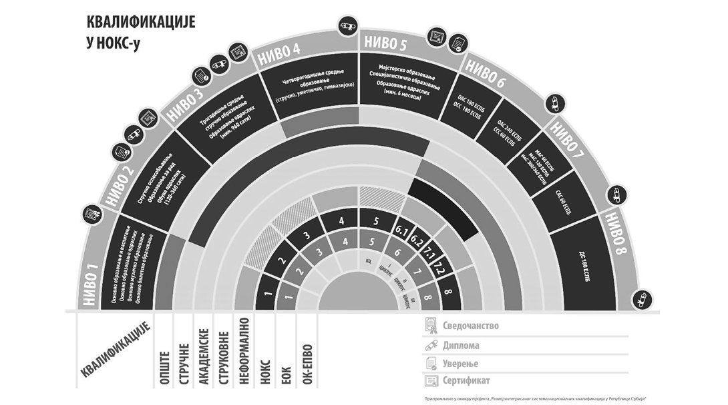
1. ОСНОВНИ ПОЈМОВИ И ЊИХОВО ЗНАЧЕЊЕ
Национални оквири квалификација, превасходно, имају за циљ транспарентно разврставање квалификација, чиме национални системи квалификација постају разумљивији и једноставнији за примену. Да би се то постигло потребно је увести основне, међусобно јасно повезане, појмове. Два кључна појма на којима се сви други појмови граде у НОКС-у су: квалификација и исходи учења.
У циљу бољег разумевања, у Методологији се основни појмови одређују имајући у виду њихову кључну улогу у целокупном систему. Појмови се дефинишу у оквиру следећих категорија:
1) Класификациони инструменти
– Европски оквир квалификација за целоживотно учење – ЕОК;
– Међународна стандардна класификација образовања – ISCED;
– Међународна стандардна класификација занимања – ISCO;
– Европска таксономија компетенција, квалификација и занимања – ESCO.
2) Основни елементи у НОКС-у
– квалификација;
– компетенција;
– исходи учења;
– знања;
– вештине;
– способности и ставови;
– кључне компетенције за целоживотно учење;
– занимање.
3) Основне карактеристике квалификација
– ниво;
– обим;
– врста.
4) Стандарди у НОКС-у
– стандард квалификације, и
– стандард занимања.
5) Облици учења и признавања
– формално учење;
– неформално учење;
– информално учење;
– признавање претходног учења.
1.1. Класификациони инструменти
Класификационим инструментом назива се сваки повезани скуп метода којима се уређују и разврставају одабрани основни елементи и процеси у квалификационим системима, као што су: програми образовања/обучавања, квалификације и занимања. За свако транспарентно разврставање, нужно је да инструменти ближе дефинишу основне карактеристике по којима се спроводи разврставање, као и методе за одређивање тих карактеристика.
У примени је неколико класификационих инструмената за образовање/ обучавање, занимања и квалификације:
– Међународна стандардна класификација образовања – ISCED, International Standard Classification of Education, која укључује класификацију по нивоима и по пољима образовања и обучавања, ISCED-F 2013;
– Међународна стандардна класификација занимања – ISCO, International Standard Classification of Occupations;
– Европска таксономија компетенција, квалификација и занимања – ESCO, European Skills, Competences, Qualifications and Occupations taxonomy;
– Европски оквир квалификација за целоживотно учење – EOK, (EQF) European Qualifications Framework for lifelong learning;
– Оквир квалификација Европског простора високог образовања – ЕПВО, Qualifications Framework for the European Higher Education Area (QF-EHEA)
– Национални оквир квалификација Републике Србије – НОКС;
– Систем за класификовање и разврставање квалификација у НОКС-у – КЛАСНОКС.
ISCED – међународни инструмент за класификацију образовања по нивоима и пољима. ISCED класификује образовање у девет нивоа: од 0 до 9. Ниво 8 одговара образовању за стицање доктората наука или еквивалентних квалификација. Потребно је уочити да ISCED не класификује квалификације, већ образовање за стицање квалификација. Поред ISCED класификације образовања по нивоима, постоји и класификација по пољима¹ (ISCED-F 2013). Шира подела по главним хијерархијским групама има једанаест група: од 00 до 10 (нпр. 05 означава природне науке, математику и статистику). INTERNATIONAL STANDARD CLASSIFICATION OF EDUCATION, Fields of education and training 2013 (ISCED-F 2013)
ISCO – међународни инструмент за класификацију занимања у низ хијерархијских група у складу са кључним пословима у тим занимањима. ISCO је основа за класификацију занимања у многим земљама, коју је развила Међународна организација рада (ILO, International Labour Organization). Најчешће се користе за обраду и упоређивање статистичких података о занимањима, као и за примену од стране различитих корисника, укључујући повезивање појединаца који траже запослење са послодавцима, односно институцијама које се баве запошљавањем појединаца и обучавањем. ISCO је послужио као модел и основа за израду Шифарника занимања утврђених Одлуком о јединственом кодексу шифара за уношење и шифрирање података у евиденцијама у области рада („Службени гласник РС”, број 56/18).
ESCO – Европска вишејезична класификација компетенција, занимања и квалификација. ESCO су развиле земље Европске уније, а представља врло важан алат за подршку спровођењу стратегија Европске Уније и других стратегија. ESCO развија и класификује три групе елемената, а то су: занимања, квалификације и њихове везе – компетенције, односно исходи учења.
ЕОК – заједнички европски референтни оквир који повезује националне системе квалификација и делује као алат за упоређивање односно лакше разумевање и тумачење квалификација међу различитим државама и образовним системима у Европи. ЕОК је пример транснационалног оквира квалификација. За ЕОК се још каже да је метаоквир, тј. оквир у који се не смештају квалификације него се повезују национални оквири квалификација различитих земаља под тачно одређеним условима и критеријумима. Оригинално је замишљен за ЕУ земље и земље које су повезане са ЕУ (Норвешка, Исланд, Швајцарска, Лихтенштајн), као и оне земље које су у процесима приступања ЕУ. У новије време постоје иницијативе за повезивање на ЕОК и националних оквира квалификација земаља из другог дела света те се, стога, дефинишу услови и критеријуми за такве случајеве (нпр. Аустралија, Хонг Конг, Нови Зеланд, Јапан, Јужна Кореја и друге).
ЕПВО – оквир квалификација у европском простору високог образовања, развијен у оквиру Болоњског процеса. Дефинисан је са четири главна циклуса² (кратки, први, други и трећи) који се описују Даблинским дескрипторима. ЕПВО је пример транснационалног оквира квалификација који се односи само на високо образовање. Тренутно укључује 48 земаља. Све земље које су укључене у ЕОК су уједно и укључене у ЕПВО, што oбратно није случај.
НОКС – инструмент који обухвата број и опис нивоа квалификација, односе између квалификација и путеве проходности и напредовања у Републици Србији. НОКС обухвата процесе, тела/организације одговорне за успостављање квалификација, начине стицања, упоређивање, препознавање, обезбеђивање квалитета и стандарда по којима се реализује.
КЛАСНОКС – систем за разврставање квалификација у НОКС-у, усклађен са Међународном стандардном класификацијом образовања (ISCED-F 2013) и садржи називе сектора, ужих сектора и подсектора образовања и оспособљавања у које се квалификације разврставају и њихове нумеричке ознаке на основу којих се утврђује шифра квалификације. Треба имати у виду да је КЛАСНОКС јединствени систем класификације, који је независан од постојећих класификација образовних профила и студијских програма.

–––––––––––––
1 У члану 8. Закона о НОКС-у поља ISCED-a дефинисана су као сектори, подсектори и ужи сектори
2 У члану 35. Закона о високом образовању, циклуси ЕПВО дефинисани су као први, други и трећи степен високог образовања
1.2. Основни елементи у НОКС-у
НОКС обухвата следеће основне елементе:
– квалификација;
– компетенција;
– исходи учења;
– знања;
– вештине;
– способности и ставови;
– кључне компетенције за целоживотно учење;
– занимање.
Квалификација – формално признање стечених компетенција. Појединац стиче квалификацију када надлежно тело утврди да је достигао исходе учења у оквиру одређеног нивоа и према задатом стандарду квалификације, што се потврђује јавном исправом (дипломом или сертификатом).
Компетенција – интегрисани скуп знања, вештина, способности и ставова, које појединцу омогућују ефикасно делање у складу са стандардом квалификације.
Исходи учења – јасни искази о томе шта се од појединца очекује да зна, разуме и да је способан да покаже, односно уради након завршеног процеса учења. Омогућавају проверљивост нивоа развијености компетенција, односно достигнутости знања, вештина, способности и ставова.
Знања – скуп стечених и повезаних чињеница, принципа, теорија и пракси (искустава) који су у вези са одређеним пољем рада или учења.
Вештине – скуп когнитивних (логичко, интуитивно и креативно мишљење), психомоторичких (физичка спретност, употреба метода, инструмената, алата и материјала) и/или социјалних вештина (комуникацијске и презентацијске вештине, рад у тиму).
Способности и ставови – представљени су у терминима самосталност и одговорност појединца у складу са стеченим знањима и вештинама.
Кључне компетенције за целоживотно учење – способност употребе стечених знања, вештина и ставова, неопходних за лични, социјални и професионални развој и даље учење. Ове компетенције уграђене су у циљеве и стандарде на свим нивоима образовања као нове области, релевантне за континуирано стицање компетенција, вођење приватног и друштвеног живота, професију и сналажење у реалним проблемима и захтевним ситуацијама. Кључне компетенције су дефинисане Европским оквиром кључних компетенција за целоживотно учење и има их осам.³
У предуниверзитетском образовању у Републици Србији, за крај обавезног и крај средњег образовања, утврђене су опште међупредметне компетенције.⁴ Опште међупредметне компетенције заснивају се на кључним компетенцијама, развијају се кроз наставу свих предмета, примењиве су у различитим ситуацијама и контекстима при решавању различитих проблема и задатака, неопходне су свим ученицима за лично остварење и развој, као и укључивање у друштвене токове и запошљавање и чине основу за целоживотно учење.
Занимање – представља скуп послова који имају међусобно сродне главне дужности и задатке. Може се односити на посао који је сачињен од скупа задатака који особа тренутно обавља, на посао који је обављала или на посао који ће обављати, било да ради код послодавца или је самозапослена⁵.
–––––––––––––
3 Препорука Савета од 22. маја 2018. године о кључним компетенцијама за целоживотно учење (Council Recommendation of 22 May 2018 on key competences for lifelong learningText with EEA relevance, Official Journal of the European Union, C 189, 4 June 2018,
https://eur-lex.europa.eu/legal-content/EN/TXT/?uri=OJ:C:2018:189:TOC
4 Правилник о општим стандардима постигнућа за крај општег средњег образовања и средњег стручног образовања у делу општеобразовних предмета („Службени гласник РС”, број 117/13) и Правилник о општим стандардима постигнућа – образовни стандарди за крај обавезног образовања („Службени гласник РС”, број 5/10)
5 Јединствени кодекс шифара за уношење и шифрирање података у евиденцијама у области рада – приручник за примену, Министарство за рад, запошљавање, борачка и социјална питања 2018.

1.3. Основне карактеристике квалификација
Потреба за систематичнијим и транспарентијим приказивањем квалификација доводи до увођења основних карактеристика по којима се може вршити разврставање квалификација:
– Врста квалификације;
– Ниво и подниво квалификације;
– Обим квалификације.
Врста квалификације – означава груписање квалификација према заједничким карактеристикама и сврси. Према врсти, квалификације се у НОКС-у разврставају на:
– опште – основно образовање и васпитање и гимназијско образовање и васпитање које обухвата све типове и смерове гимназија као и специјализоване гимназије, у складу са законима који уређују основе система образовања и васпитања, основно и средње образовање;
– стручне – средње стручно образовање, средње уметничко образовање и обуке, у складу са законом који уређује основе система образовања и васпитања, стручно образовање, дуално образовање и образовање одраслих;
– академске – високо образовање стечено завршавањем основних академских, мастер академских, специјалистичких академских и докторских студија, у складу са законом који уређује високо образовање;
– струковне – високо образовање стечено на основним струковним, специјалистичким струковним и мастер струковним студијама, у складу са законом који уређује високо образовање.
Ниво или подниво квалификације – означава сложеност стечених исхода учења одговарајуће квалификације, а описује се дескрипторима нивоа и поднивоа. Ниво квалификације је бројчани приказ сложености исхода учења квалификација у складу с дескрипторима нивоа. У НОКС-у, нивои квалификација могу бити од 1 до 8, што је еквивалентно Европском оквиру квалификација, уз поднивое 6.1 и 6.2, као и 7.1 и 7.2. на пример: ниво 3 представља квалификације које се стичу средњим стручним образовањем у трогодишњем трајању, као и квалификације које се стичу неформалним образовањем одраслих у трајању од најмање 960 сати обуке.
Дескриптори нивоа и поднивоа означавају генерички опис сложености исхода учења одређеног нивоа или поднивоа. Дескриптори нивоа и поднивоа се користе за одређивање нивоа или поднивоа квалификације на основу сложености исхода учења, односно специфичних знања, вештина, способности и ставова који представљају дату квалификацију. Основна улога дескриптора је одређивање нивоа и поднивоа квалификација у НОКС-у на основу наведених исхода квалификације, независно од области којој квалификација припада. Дескриптори у НОКС-у су утврђени за сваки ниво и подниво, и садрже три категорије исхода учења: знања; вештине; способности и ставове. Дескриптори за нивое високог образовања у НОКС-у су усклађени са дескрипторима развијеним у оквиру Болоњског процеса.⁶
Обим квалификације – означава укупно радно оптерећење које је потребно за постизање одговарајућих исхода учења, а одређује се просечним укупно утрошеним временом успешних појединаца које је потребно за стицање одговарајућих исхода учења. Процену о утрошеном времену могу дати искључиво компетентни наставници и други реализатори програма образовања/обучавања. Узимају се у обзир сви нужни облици учења за постизање договорених исхода учења, од директне наставе у школи до самосталног учења, коришћења библиотека, те времена које се потроши за проверу компетенција на испитима, односно другим начинима провере остварености исхода учења. Обим квалификације може бити изражен кроз трајање учења или кредитне бодове.
Трајање учења означава време које је предвиђено програмом образовања/обучавања за стицање предвиђених знања, вештина, способности и ставова. Трајање учења исказује се годинама или сатима.
Кредитни бод означава меру за исказивање обима стечених исхода учења. На пример, ЕСПБ у високом образовању (Европски систем преноса бодова, European Credit Transfer and Accumulation System, ECTS). У земљама ЕУ најчешће се користи иста врста кредитних бодова за одговарајуће образовне системе. У стручном образовању у појединим земљама користи се Европски кредитни систем за стручно образовање и обуку (European Credit system for Vocational Education and Training, ECVET). Постоје земље које користе своје посебне кредитне бодове, али исте и за стручно образовање и високо образовање (нпр. Ирска, Шкотска, Хонг Конг).
Стратегија развоја образовања у Србији 2020 је предвиђала увођење ECVET бодова у стручном образовању у Републици Србији.
–––––––––––––
6 За сваки циклус (кратки, први, други и трећи) у високом образовању утврђени су дескриптори тзв. Даблински дескриптори (Dublin descriptors, http://www.jointquality.nl/content/descriptors/CompletesetDublinDescriptors.doc), односно исходи у оквиру следећих компоненти: знање и разумевање (knowledge and understanding); примена знања и разумевања (applying knowledge and understanding); закључивање и расуђивање (making judgements); комуникација (communication); вештине целоживотног учења (lifelong learning skills).

1.4. Стандарди у НОКС-у
НОКС обухвата следеће стандарде:
– Стандард занимања⁷;
– Стандард квалификације;
–––––––––––––
7 Према одредбама члана 50. став 3. Закона о НОКС-у, стандарди занимања ће се доносити у складу са прописима којима се уређује запошљавање
Стандард занимања – документ који садржи опис дужности и задатака, као и компетенција потребних појединцу за ефикасно обављање послова у одређеном занимању, утврђен у складу са прописима који уређују запошљавање.
Стандард занимања има све нужне елементе којима се описује занимање, укључујући и довољно података за израду одговарајућег или више одговарајућих стандарда квалификације. У системима средњег стручног образовања у појединим земљама на основу стандарда занимања развијају се стандарди квалификација.
Стандард квалификације – документ утврђен у складу са Законом о НОКС-у, који садржи опис исхода учења, као и податке о квалификацији на основу којих се врши одређивање нивоа, њено разврставање и вредновање. Стандард квалификације има све нужне елементе за опис одређене квалификације, без обзира на установу у којој се стиче таква квалификација. Стандардом квалификације се дефинише назив и значење одговарајуће квалификације.
Такав документ користити се као подлога за развој програма образовања/обучавања, као и за друге потребе. Програм образовања/обучавања је структурални оквир за организацију процеса учења, чији су елементи унапред прописани. Доноси се у складу са утврђеним принципима, циљевима и стандардима. Термин програм образовања/обучавања у Методологији је изједначен са терминима: план и програм наставе и учења, студијски програм и програм образовања одраслих.
Стандарди квалификација, националне квалификације и јавно признати организатори активности образовања одраслих (у даљем тексту: ЈПОА) уписују се у Регистар НОКС-а.
Регистар НОКС-а, као јединствена електронска база за управљање подацима у НОКС-у, представља видљиву ознаку квалитета стечених квалификација у складу с ЕОК-ом и ЕПВО-ом, односно са принципима, стандардима и смерницама за системе осигурања квалитета квалификација у земљама које се повезују са ЕОК-ом и ЕПВО-ом. У тим повезивањима исходи учења представљају кључни део. Све квалификације које се преко националних оквира квалификација у појединим земљама повезују са европским морају бити усаглашене са принципима, стандардима и смерницама, које укључују: примену исхода учења у развоју квалификација, поуздано испитивање и оцењивање у складу са стандардима који су повезани с договореним исходима учења, механизме побољшања, учеснике у свим процесима, самоевалуацију и екстерну евалуацију, повезаност с унутрашњим управљањима и одговорности према додели квалификација, мерљиве стандарде и смернице, одговарајуће ресурсе, редовну екстерну евалуацију тела која спроводе осигурање квалитета и јавно доступне електронске резултате евалуације.
1.5. Облици учења у НОКС-у
НОКС почива на концепту целоживотног учења које укључује све облике учења и подразумева учествовање у различитим образовним активностима током живота, са циљем сталног унапређивања личних, грађанских, друштвених и компетенција потребних за рад.
Облици учења у НОКС-у се односе на различите путеве, односно начине на које се квалификације могу стећи и обухватају:
– Формално образовање;
– Неформално образовање;
– Признавање претходног учења.⁸
Формално образовање – представља организоване процесе учења који се остварују на основу планова и програма наставе и учења основног и средњег образовања, и студијских програма високог образовања који омогућавају ученицима и студентима да остваре исходе учења који су дефинисани стандардима квалификације или програмом наставе и учења.
Неформално образовање – представља организоване процесе учења одраслих који се остварују на основу посебних програма, ради стицања знања, вештина, способности и ставова као и кључних компетенција како би се унапредио професионални, лични и социјални развој.
Признавање претходног учења (у даљем тексту: ППУ) – активност у оквиру образовања одраслих и целоживотног учења која се остварује проценом знања, вештина и способности и ставова стечених образовањем, животним или радним искуством. ППУ појединцу пружа могућност за даље учење и повећање конкурентности на тржишту рада. Термин се изједначава са термином „валидација неформалног и информалног учења” (validation of non-formal and informal learning), а у складу са Европским препорукама за валидацију неформалног и информалног учења.
–––––––––––––
8 Према одредбама члана 9. Закона о НОКС-у

2. СТАНДАРД КВАЛИФИКАЦИЈЕ
Стандард квалификације је документ утврђен на националном нивоу који садржи одређени скуп података којима се описује одговарајућа квалификација, на основу којих се врши њено разврставање и вредновање.
Одговарајућа структура стандарда квалификације омогућава увезивање кључних података из образовног система са подацима са тржишта рада. Процес развоја и доношења стандарда квалификација заснован је на социјалном партнерству различитих кључних партнера из области образовања, рада и запошљавања, економије, односно релевантне привредне делатности, синдиката и других. Прикупљањем и анализом таквих података у оквиру сектора, утврђују се потребне квалификације у том сектору. Објављивањем референтних података о квалификацији, у договореном и прописаном формату, обезбеђује се њихова транспарентност, правна валидност и поузданост.
2.1. Потенцијали и функција стандарда квалификације
Стандард квалификације је основа за развој одговарајућих програма образовања/обучавања, стандарда за реализацију програма (реализатори, односно наставници и инструктори, услови за реализацију, односно простор и опрема), као и стандарда испита за стицање квалификације. Самим тим, стандард квалификације постаје директно или индиректно инструмент за валидацију програма образовања/обучавања.
На основу исхода учења дефинисаних стандардом квалификације утврђују се исходи учења по предметима и/или другим програмским елементима у програму образовања/обучавања. Програми образовања/обучавања могу да садрже и додатне специфичне садржаје у односу на обавезне, условљене одговарајућим стандардом квалификације. На тај начин се укључују специфични интереси (нпр. локалних тржишта рада, образовних установа, ученика и студената), као и потребе друштва у целини.
Стандард квалификације има и друге функције, као што су: каријерно вођење појединаца, проходност кроз образовни систем, признавање претходног учења, као и многе друге функције значајне за појединца и друштво. На пример, кроз информације о начину стицања квалификације, исходима учења и начину провере остварености исхода учења дају се основе за процесе признавања претходног учења (валидација неформалног и информалног учења).
Поред тога, када особа стекне неку квалификацију на одређеном нивоу онда се приликом преквалификације у оквиру истог нивоа квалификације врши аутоматско признавање кључних компетенција услед чега дата особа треба да усвоји и сертификује исходе учења који су специфични за нову квалификацију.
2.2. Кључни субјекти у развоју стандарда квалификације
Принципи и стандарди осигурања квалитета на нивоу ЕУ у образовању наглашавају улогу свих релевантних субјеката који имају интерес за одређеном квалификацијом, било као студенти или ученици, послодавци, држава и други.
Укључивање релевантних субјеката у развој стандарда квалификације осигурава квалитет стандарда квалификације и његово одрживо спровођење. Заинтересоване стране могу се укључити на различите начине у процес развоја стандарда квалификације, од директног укључивања до самог почетка развоја и иницијативе, консултовања, валидације или неког другог начина. Свака заинтересована страна има различиту улогу у развоју стандарда квалификације.
Табела.1. Кључнe активности и субјекти у имплементацији НОКС-а
АКТИВНОСТ | СУБЈЕКТИ
Планирање развоја људских ресурса, образовање и запошљавање | – Послодавци  – Креатори политика и друге државне институције  – Синдикати  – Реализатори програма образовања/ обучавања
Утврђивање политике и стратегије у датом ресору, вођење евиденције у образовању, запошљавању, статистици, социјалном осигурању | – Креатори политика и друге државне институције, јавне службе, итд.
Релевантност исхода учења за тржиште рада | – Послодавци
Повезаност стандарда квалификација са одређеним стандардима занимања, уколико постоје | – Послодавци
Транспарентност стандарда квалификације | – Послодавци  – Реализатори програма образовања/ обучавања  – Лица која уче
Повезаност исхода учења са стандардима провере остварености исхода учења и оцењивањем | – Реализатори програма образовања / обучавања  – Лица која уче
Програмирање образовања и обучавања | – Учесници у изради и евалуацији програма образовања/обучавања
Акредитација реализатора програма | – Школе, факултети, организације, предузећа и лица која уче
Реализација програма образовања и обучавања | – Реализатори програма образовања/ обучавања  – Наставници, професори, инструктори  – Лица која уче
Сертификација | – Испитна тела, испитивачи  – Кандидати
Ефикасност, одрживост и транспарентност осигурања квалитета | – Креатори политика и друге државне институције  – Студенти
Каријерно вођење и саветовање | – Саветници  – Лица која уче или се опредељују за занимање  – Установе образовања и васпитања  – ЈПОА за каријерно вођење и саветовање  – Друге организације надлежне за каријерно саветовање и вођење (канцеларије за младе и сл.)
Посредовање при запошљавању | – Национална служба за запошљавање/агенције за запошљавање, предузећа  – Лица која траже посао
Развој и имплементација иницијатива подршке повећању запошљивости и запошљавања, те подршка интеграцији на тржиште рада младих и других рањивих друштвених група, итд. | – Организације цивилног друштва
2.3. Развој стандарда квалификације
Квалитет стандарда квалификације је у највећој мери условљен процесом развоја стандарда квалификације. Процес развоја детерминисан је поступком прописаним Законом о НОКС-у и укључује одређене механизме осигурања квалитета, превасходно у сфери експертског одлучивања о потребним квалификацијама на секторским већима, на бази релевантних података. Процес одликује отвореност и транспарентност, чиме је, у различитим фазама развоја, омогућено укључивање и активно учешће актера и појединаца чије делање није нужно повезано са сектором образовања.
У развоју стандарда квалификације учествују Агенција за квалификације, Секторско веће и Савет за НОКС на чији предлог министар надлежан за послове образовања доноси акт о усвајању стандарда квалификације, који се објављује у „Службеном гласнику Републике Србије – Просветном гласнику”.
Развој стандарда квалификације обухвата следеће фазе:
1) Подношење Иницијативе за развијање и усвајање стандарда квалификације (у даљем тексту: Иницијатива)
2) Разматрање подобности Иницијативе за даље одлучивање
3) Одлучивање о Иницијативи
4) Израда предлога стандарда квалификације
5) Утврђивање предлога стандарда квалификације
6) Доношење стандарда квалификације и упис у Регистар НОКС-а.
Подношење Иницијативе
Иницијатива је инструмент којим се покреће поступак за развијање и усвајање стандарда квалификације. Састоји се из два документа који заједно чине Иницијативу:
– Елаборат о оправданости квалификације, и
– Иницијални предлог стандарда квалификације.
Садржај и форма Иницијативе прописани су и обавезујући за сваког ко предлаже нову квалификацију⁹. Иницијативу за нову квалификацију могу да поднесу различите институције, тела и органи из државног сектора, као и послодавци, реализатори обука, организације и други, из приватног, односно цивилног сектора.
Уколико је реч о иницијативи за осавремењивање већ постојеће квалификације, заинтересована страна се обраћа секторском већу како би размотрило потребу за осавремењивањем квалификације. По доношењу позитивне одлуке од стране секторског већа, одобрава се поднета Иницијатива и покреће се поступак за развијање и усвајање стандарда квалификације.
Иницијатива између осталог треба да садржи релевантне податке којима се описује предложена квалификација и образлаже њена сврха и потреба, као и улазне податке о садржају саме квалификације (потребна знања, вештине, способности и ставове).
У процесу припреме Иницијативе Агенција за квалификације пружа информације и даје одговарајућа упутства од значаја за подношење уредне Иницијативе.
Разматрање подобности Иницијативе за даље одлучивање
Иницијатива се подноси Агенцији за квалификације ради процене њене целисходности имајући у виду постојећи систем (стандарда) квалификација утврђен Регистром НОКС-а. Наиме, утврђује се да ли је предложена квалификација већ заступљена или садржана у неком другом стандарду квалификације, односно да ли Иницијатива обухвата све неопходне елементе како би била релевантна за одлучивање.
У случају да је то потребно, Агенција може да затражи допуну или појашњење од подносиоца Иницијативе. Након констатовања да је реч о новој квалификацији, у Агенцији се израђује Препорука о развоју квалификације, која садржи стручну процену свих елемената Иницијативе имајући у виду њихову релевантност у односу на сврху и основне карактеристике квалификације, као и усклађеност са Законом о НОКС-у, и упућује је секторском већу
Одлучивање о Иницијативи
На основу Препоруке о развоју стандарда квалификације, Секторско веће може донети Одлуку о изради предлога стандарда квалификације или Одлуку о неприхватању Иницијативе. Одлучивање је засновано на Препоруци о развоју квалификације, достављеним подацима из Иницијативе, као и на доступним подацима из различитих административних извора, анализи и укрштању релевантних индикатора из одговарајућег економског сектора (делатности) и сектора образовања коме дата квалификација припада. Свака одлука мора бити образложена, у чему учествују превасходно чланови Секторског већа, стручњаци у одређеној области.
Израда предлога стандарда квалификације
Агенција израђује стандард квалификације сходно одредби члана 27. став 5. Закона о НОКС-у. Предлог стандарда квалификације израђује запослени у Центру за развој квалификација и подршку секторским већима, у сарадњи са стручним тимом. За израду стандарда Агенција формира стручни тим у складу са Законом о НОКС-у¹⁰. Предлог стандарда припрема се на основу података из усвојене Иницијативе, као и на основу методолошког оквира утврђеног овим документом. Приликом израде предлога користе се релевантни примери стандарда квалификација других земаља, као и различите базе и алати које је развила Европска унија.
Утврђивање предлога стандарда квалификације
Припремљен предлог стандарда квалификације Агенција доставља Савету за НОКС. Савет за НОКС, чија доминантна улога је стратешка и саветодавна, разматра садржај и утврђује предлог стандарда квалификације, сагледавајући легалитет целокупног процеса развоја и спроведених процедура.
Доношење стандарда квалификације и упис у Регистар НОКС-а
По достављању утврђеног предлога стандарда квалификације министарству надлежном за образовање, министар доноси Решење о усвајању стандарда квалификације и објављује стандард у одговарајућем акту. Након тога, стандард квалификације се уписује Регистар НОКС-а – подрегистар стандарда квалификације, чиме постаје доступан различитим заинтересованим странама.
Агенција за квалификације управља подацима из Регистра НОКС-а у складу са Правилником о садржају и начину вођења Регистра НОКС-а.
Регистар НОКС-а је део Јединственог информационог система просвете (ЈИСП), који чине:
– Регистар деце, ученика, одраслих, полазника, кандидата и студената;
– Регистар установа (предшколских установа, основних и средњих школа и установа ученичког и студентског стандарда);
– Регистар акредитованих високошколских установа;
– Регистар запослених у установама и установама ученичког и студентског стандарда;
– Регистар запослених у високошколским установама;
– Регистар планова и програма наставе и учења;
– Регистар акредитованих студијских програма.
Агенција, у складу са законом, користи податке из других регистара у оквиру ЈИСП-а, у сврху праћења и мерења ефеката имплементације квалификација на запошљавање, односно запошљивости према стеченим квалификацијама и завршеним студијским програмима, праћења националних трендова запошљавања и поређења са трендовима у иностранству, као и праћења активне политике запошљавања у циљу повећања запослености.
Целокупан процес, од подношења иницијативе до доношења одлуке секторског већа о изради предлога стандарда квалификације омогућава заштиту права предлагача Иницијативе, дајући могућност подношења приговора у различитим фазама спровођења поступка.
–––––––––––––
9 Правилник о садржају и изгледу обрасца иницијативе за развијање и усвајање стандарда квалификације, „Службени гласник РС”, број 53 од 9. априла 2020.
10Закон о НОКС-у, члан 15а.

3. СМЕРНИЦЕ ЗА ИЗРАДУ ЕЛЕМЕНАТА СТАНДАРДА КВАЛИФИКАЦИЈЕ
У овом делу Методологије прецизно је описана структура Стандарда квалификације, дата су објашњења сваког елемента и основна упутства и принципи по којима се он дефинише или утврђује.
Стандард квалификације садржи елементе који имају различити карактер, па се у документу стандарда квалификација ови елементи разврставају у шест група података:
1) Назив и шифра квалификације;
2) Основне карактеристике квалификације;
3) Релевантност квалификације за запошљавање и наставак образовања;
4) Исходи учења;
5) Осигурање квалитета квалификације;
6) Референтни подаци о стандарду квалификације.
Документ са примерима попуњених елемената стандарда квалификације дат је у Прилогу 1.
3.1 Назив и шифра квалификације
Назив квалификације мора бити јединствен, што значи да не сме да буде једнак називима већ постојећих квалификација у Регистру НОКС-а, изузев када се предлаже ревизија стандарда квалификације. Такође, пожељно је да назив квалификације не личи на назив већ постојеће квалификације, осим ако је реч о ужој области учења (нпр. дипломирани економиста – дипломирани економиста за банкарство).
У принципу, назив квалификације има два дела:
– генерички део;
– специфични део.
Генерички део назива се односи на групу квалификација и користи се само за одговарајући ниво или подниво, док је специфични део назива везан за подручја, поља и др. чиме се ближе одређује дисциплина (нпр. машинство).Тако, на пример, дипломирани је генерички део назива за групу квалификација које су на нивоу 6.2 у НОКС-у, а техничар за одговарајућу групу квалификација на нивоу 4 (Табела 2).
Назив квалификације је добро одређен ако одражава све основне карактеристике квалификације.
Шифру квалификације одређује Агенција за квалификације у складу са правилником којим се уређује КЛАСНОКС.
Табела. 2. Примери генеричких назива квалификација по нивоима
ГЕНЕРИЧКИ НАЗИВИ КВАЛИФИКАЦИЈА | НИВО
Доктор наука  Доктор уметности | 8
Специјалиста  Специјалиста доктор медицине | 7.2
Мастер  Доктор медицине (интегрисане студије у области Медицинских наука 360 ЕСПБ)  Магистар фармације | 7.1
Дипломирани  Дипломирани инжењер  Специјалиста струковни | 6.2
Инжењер  Струковни инжењер | 6.1
Специјалиста  Организатор  Мајстор | 5
Техничар  Играч  Музички извођач | 4
Механичар  Руковалац | 3
Израђивач | 2
3.2. Основне карактеристике квалификације
Подсектор према КЛАСНОКС-у
Свако поље образовања/обучавања у КЛАСНОКС-у, у складу са ISCED-F 2013 се састоји из три хијерархијска нивоа:
– сектор (којих има 11);
– ужи сектор (којих је 29);
– подсектор (којих је око 80).
Из пописа поља образовања/обучавања у КЛАСНОКС се уписује шифрa и назив одговарајућег поља (сектора, ужег сектора или подсектора).
Шифра подсектора образовања/обучавања у КЛАСНОКС-у има 4 цифре, нпр. шумарство је 0821.
ISCED-F 13 по пољима образовања/обучавања дат је у Прилогу 2.
Ниво НОКС-а
НОКС има 8 нивоа (од 1 до 8), уз поднивое на нивоима 6 (6.1 и 6.2) и 7 (7.1 и 7.2). НОКС је јединствен систем разврставања квалификација у Републици Србији којим се свакој квалификацији на основу исхода учења додељује одговарајући ниво или подниво.
Дескриптори за сваки ниво и подниво прописани су Законом о НОКС-у, а садрже три категорије исхода учења:
– знања;
– вештине;
– способности и ставови.
Свака квалификација у већој или мањој мери садржи све категорије исхода учења, али није нужно да свака категорија унутар квалификације има једнаку тежину (захтевност).
Исходи учења у стандарду квалификације морају бити усклађени са одговарајућим дескрипторима нивоа и поднивоа.
Ниво и подниво квалификација уноси се у стандард квалификације у складу са образовањем кроз које се стичу те квалификације (Табела 3.).
Табела. 3. Постојеће квалификације по НОКС нивоима/поднивоима
НОКС Ниво | Квалификације
1 | – основно образовање и васпитање; основно образовање  одраслих; основно музичко, односно основно балетско образовање и васпитање
2 | – стручно оспособљавање, у трајању до једне године  – образовање за рад у трајању до две године  – неформално образовање одраслих у трајању од 120–360 сати обуке
3 | – средње стручно образовање у трогодишњем трајању,  – неформално образовање одраслих у трајању од најмање 960 сати обуке
4 | – средње образовање у четворогодишњем трајању (стручно, уметничко, гимназијско)
5 | – мајсторско, односно специјалистичко образовање у трајању од две, односно једне године  – неформално образовање одраслих у трајању од најмање шест месеци
6.1 | – основне академске студије обима од најмање 180 ЕСПБ бодова  – основне струковне студије обима од 180 ЕСПБ бодова.
6.2 | – основне академске студије обима од најмање 240 ЕСПБ бодова  – специјалистичке струковне студије обима од најмање 60 ЕСПБ бодова
7.1 | – интегрисане академске студије обима од 300 до 360 ЕСПБ бодова  – мастер академске студије обима од најмање 60 ЕСПБ бодова, уз претходно остварене основне академске студије обима од најмање 240 ЕСПБ  – мастер академске студије обима од најмање 120 ЕСПБ (уз претходно остварене основне академске студије обима 180 ЕСПБ)  – мастер струковне студије обима од најмање 120 ЕСПБ бодова (уз претходно остварене основне струковне студије обима 180 ЕСПБ бодова)
7.2 | – специјалистичке академске студије обима од најмање 60 ЕСПБ бодова (уз претходно остварене мастер академске студије)
8 | – докторске студија обима 180 ЕСПБ бодова (уз претходно завршене интегрисане академске, односно мастер академске студије)
Ниво ЕОК-а
ЕОК садржи 8 нивоа. Ниво квалификације у ЕОК-у утврђује се у предложеном стандарду квалификације у складу са повезивањем НОКС-а са ЕОК-ом, односно са ЕПВО.
ЕОК ниво се одређује на једноставан начин, а може имати вредности од 1 до 8. Када је познат НОКС ниво, за одређивање ЕОК нивоа користе се подаци о повезивању НОКС и ЕОК нивоа (Табела 4.)
Табела. 4. Поређење НОКС и ЕОК нивоа
НОКС ниво | ЕОК ниво
1 | 1
2 | 2
3 | 3
4 | 4
5 | 5
6.1 | 6
6.2
7.1 | 7
7.2
8 | 8
ЕПВО степен
ЕПВО је дефинисан кроз четири циклуса (степена): кратки циклус, први, други и трећи. Циклус коме квалификација припада у ЕПВО, утврђује се у предложеном стандарду квалификације само за квалификације у високом образовању, у складу са повезивањем НОКС-а са ЕПВО. У Републици Србији, Законом о високом образовању прописани су први, други и трећи степен, док кратки циклус још увек није препознат.
Када је познат НОКС ниво, за одређивање ЕПВО степена користе се подаци о повезивању НОКС нивоа са ЕПВО степеном (Табела 5.)
Табела 5. Поређење НОКС нивоа и ЕПВО степена
НОКС ниво | ЕПВО степен
6.1 | Први
6.2
7.1 | Други
7.2
8 | Трећи
Врста квалификације
Према НОКС-у квалификација може бити:
– Опште квалификације се односе на основно образовање и васпитање и гимназијско образовање и васпитање које обухвата све типове/врсте и смерове гимназија, као и специјализоване гимназије;
– Стручне квалификације се односе на средње стручно образовање и обучавање. У ову врсту квалификација спадају и средње уметничке квалификације;
– Академске квалификације се односе на квалификације стечене на основу акредитованих академских студијских програма (основне, мастер, специјалистичке и докторске студије). У ову врсту квалификација спадају и академске уметничке квалификације;
– Струковне квалификације се односе на квалификације стечене на основу акредитованих струковних студијских програма (основне, специјалистичке и мастер), (Табела 6.).
Табела 6. Врсте квалификација
ВРСТЕ КВАЛИФИКАЦИЈА | ОПИС
ОПШТЕ | основно образовање и васпитање
 | гимназијско образовање и васпитање које обухвата све типове и смерове гимназија као и специјализоване гимназије
СТРУЧНЕ | средње стручног образовање
 | средње уметничко образовање
 | стручне обуке
АКАДЕМСКЕ | високо образовање стечено завршавањем основних академских студија
високо образовање стечено завршавањем мастер академских студија или
специјалистичких академских студија
 | високо образовање стечено завршавањем докторских студија
СТРУКОВНЕ | високо образовање стечено завршавањем основних струковних студија
 | високо образовање стечено завршавањем специјалистичких струковних студија
 | високо образовање стечено завршавањем мастер струковних студија
Обим квалификације
У НОКС-у за високо образовање користе се Европски систем преноса бодова, ЕСПБ бодови. Један ЕСПБ бод у НОКС-у одговара укупно утрошеном времену од 30 сати за стицање одговарајућих исхода учења. Обим квалификације одређују наставници и други реализатори за своја подручја, при чему је потребно проценити време у директној настави, самосталном учењу, коришћењу библиотека, па и време за проверу остварености исхода учења. Време се процењује за просечно успешног студента/ученика у идеалним условима учења. Када се утврди укупно време, кредитни бодови се одреде тако да се укупно време подели са утврђеним временом једног бода (нпр. 30 у високом образовању).
Уколико кредитни бодови нису уведени, обим квалификације исказује се трајањем у годинама, месецима или часовима, који се исказују у укупном оптерећењу појединаца. Предлагач Иницијативе за израду стандарда квалификације даје предлог обима квалификације, уз образложење прорачуна.
Предуслови за стицање квалификације
Да би појединац приступио неком програму за стицање квалификације или процесу признавања претходног учења потребно је да испуњава одговарајуће услове. У Закону о НОКС-у прецизно су дефинисани предуслови у погледу претходно стечене квалификације, односно нивоа.
У овом делу уносе се подаци у облику претходно стечене квалификације или група квалификација које појединац мора поседовати пре приступања процесу стицања квалификације (Табела 7).
Табела.7. Предуслов – захтевани претходно стечени ниво квалификације
НИВО | ПРЕДУСЛОВ СТИЦАЊА
1 | Завршен припремни предшколски програм
2 | НОКС 1
3 | НОКС 1
4 | НОКС 1
5 | Кроз формално образовање: НОКС 3 или НОКС 4  Кроз неформално образовање: НОКС 4
6.1 | НОКС 4
6.2 | НОКС 4  НОКС 6.1 за специјалистичке струковне студије од 60 ЕСПБ
7.1 | НОКС 4 за интегрисане студије од 300 ЕСПБ  НОКС 6.1 за мастер академске/струковне од 120 ЕСПБ  НОКС 6.2 за мастер академске од 60 ЕСПБ
7.2 | НОКС 7.1
8 | НОКС 7.1
Потребно је навести и друге предуслове уколико постоје. Услови се могу састојати од следећих категорија:
– претходно образовање или претходно стечена квалификација, односно групе квалификација;
– посебне психофизичке или здравствене способности;
– радно искуство;
– посебни захтеви (нормативни захтеви, старосно доба, доказ о неосуђиваности, и друго).
Облици учења
У овом делу наводи се један или више облика учења за стицање квалификације:
– формално;
– неформално;
– признавање претходног учења.
Врста јавне исправе
Квалификација се потврђује јавном исправом коју издаје надлежно тело. Врсте јавних исправа утврђене су одговарајућим прописима.
Из пописа врста јавних исправа, уписује се једна или више јавних исправа које се додељују кад се стекне одговарајућа квалификација (Табела 8).
Табела 8. Врсте јавних исправа према врсти образовања
НИВО | ВРСТА ОБРАЗОВАЊА | ВРСТА ЈАВНЕ ИСПРАВЕ | ЗАКОНСКА ОСНОВА
1 | Основно образовање и васпитање, основно образовање одраслих, основно музичко, односно основно балетско образовање и васпитање; | Сведочанство о завршеном основном образовању и васпитању;  Сведочанство о завршеном основном музичком-балетском образовању и васпитању; Сведочанство о завршеној основној школи | Чл. 17. и 18а Правилника о садржају и начину вођења евиденције и издавању јавних исправа у основној школи (Образац 17а и Образац 18б) ;  Правилника о садржају и начину вођења евиденције и издавању јавних исправа за основно образовање одраслих (Образац ООО-6) ;
2 | Стручно оспособљавање  (1 година) | Уверење о положеном испиту за стручну оспособљеност | Члан 6. Правилника о јавним исправама које издаје средња школа (Образац 7.)
 | Образовање за рад  (2 године) | Диплома | Члан 8. Правилника о јавним исправама које издаје средња школа (Образац 9.)
 | Обучавање  (120–360 сати обуке) | Сертификат о оствареном стандарду квалификације у целини | Члан 11. Правилника  о врсти, називу и садржају образаца и начину вођења евиденција и називу, садржају и изгледу образаца јавних исправа и уверења у образовању одраслих (Образац О-5)
3 | Средње стручно образовање  (3 године) | Диплома | Члан 9. Правилника о јавним исправама које издаје средња школа (Образац 10.)
 | Средње стручно образовање  (3 године) засновани на стандарду квалификације | Диплома;  Уверење о положеним испитима у оквиру савладаног програма за образовни профил | Члан 9. Правилника о јавним исправама које издаје средња школа (Образац 10. диплома), члан 5. Образац 6. Уверење
 | Неформално образовање одраслих  (мин 960 сати обуке) | Сертификат о оствареном стандарду квалификације у целини | Члан 11. Правилника  о врсти, називу и садржају образаца и начину вођења евиденција и називу, садржају и изгледу образаца јавних исправа и уверења у образовању одраслих (Образац О-5)
4 | Средње образовање – стручно, уметничко, гимназијско  (4 године) | Диплома | Члан 10. Правилника о јавним исправама које издаје средња школа (Образац 11.)
 | Средње стручно образовање  (4 године) засновано на стандарду квалификације | Диплома;  Уверење о положеним испитима у оквиру савладаног програма за образовни профил | Члан 10. Правилника о јавним исправама које издаје средња школа (Образац 11.)
5 | Мајсторско и специјалистичко образовање | Уверење о положеном специјалистичком испиту  Сертификат о оствареном стандарду квалификације у целини | Члан 7. Правилника о јавним исправама које издаје средња школа (Образац 8.)  Члан 11. Правилника  о врсти, називу и садржају образаца и начину вођења евиденција и називу, садржају и изгледу образаца јавних исправа и уверења у образовању одраслих (Образац О-5)
6.1 |  | Диплома | Члан 3. Правилника о садржају јавних исправа које издаје високошколска установа (Образац 2)
6.2 |  | Диплома | Члан 3. Правилника о садржају јавних исправа које издаје високошколска установа (Образац 2)
7.1 |  | Диплома | Члан 3. Правилника о садржају јавних исправа које издаје високошколска установа (Образац 3)
7.2 |  | Диплома | Члан 3. Правилника о садржају јавних исправа које издаје високошколска установа (Образац )
8 |  | Диплома | Члан 3. Правилника о садржају јавних исправа које издаје високошколска установа (Образац 4 и Образац 5)
3.3. Релевантност квалификације за запошљавање и наставак образовања
Проходност у систему квалификација
Могућност преласка са једног на други ниво квалификација, односно даљег образовања и обучавања утврђена је Законом о НОКС-у.
Хоризонтална проходност у систему предуниверзитетског формалног образовања могућа је у складом са законом и утврђује се за сваку квалификацију појединачно, а према предусловима за њено стицање.
У овом делу се уносе подаци о проходности за одговарајући ниво квалификације као што је приказано у Табели 9.
Табела 9. Проходност квалификација према НОКС нивоима
НОКС НИВО | КВАЛИФИКАЦИЈА | ДАЉА ПРОХОДНОСТ КА НИВОИМА НОКС-а
1 | основно образовање и васпитање, основно образовање одраслих, основно музичко, односно основно балетско образовање и васпитање | НОКС 2  НОКС 3  НОКС 4
2 | стручно оспособљавање у трајању до једне године, образовање за рад у трајању до две године, односно неформално образовање одраслих у трајању од 120–360 сати обуке | /
3 | средње стручно образовање у трогодишњем трајању, односно неформално образовање одраслих у трајању од најмање 960 сати обуке | НОКС 4  НОКС 5
4 | средње образовање у четворогодишњем трајању (стручно, уметничко, односно гимназијско) | НОКС 5  НОКС 6.1  НОКС 6.2  НОКС 7.1
5 | мајсторско, односно специјалистичко образовање у трајању од две, односно једне године и неформално образовањем одраслих у трајању од најмање шест месеци | /
6.1 | основне академске студије обима од најмање 180 ЕСПБ бодова, односно основне струковне студије обима од 180 ЕСПБ бодова | НОКС 6.2  НОКС 7.1
6.2 | основне академске студије обима од најмање 240 ЕСПБ бодова, односно специјалистичке струковне студије обима од најмање 60 ЕСПБ бодова, након претходно завршених основних струковних студија од 180 ЕСПБ | НОКС 7.1
7.1 | интегрисане академске студије обима од 300 до 360 ЕСПБ бодова,  мастер академске студије обима од најмање 60 ЕСПБ бодова, односно  мастер академске студије обима 120 ЕСПБ бодова  мастер струковне студије обима од најмање 120 ЕСПБ бодова | НОКС 7.2 за претходно завршене мастер академске студије  НОКС 8 за претходно завршене мастер академске студије
7.2 | специјалистичке академске студије обима од најмање 60 ЕСПБ бодова | /
8 | докторске студије обима 180 ЕСПБ бодова | /
Занимање
Повезаност квалификације са занимањем или групом занимања је код одређених врста квалификација важан податак за појединца када је реч о запошљавању. У овом делу уноси се једно или више занимања која су релевантна за наведену квалификацију (са припадајућом шифром). Уколико се ради о више занимања која припадају истој класификационој целини (скупини, подврсти или чак врсти), онда се уместо сваког појединачног занимања уноси назив те класификационе целине према Шифарнику занимања¹¹.
Стандард занимања
Квалификација може бити заснована на једном или више стандарда занимања. У овом делу уноси се податак о стандарду занимања или више њих.
До доношења стандарда занимања у складу са прописима који уређују запошљавање, повезаност стандарда квалификације са тржиштем рада заснива се на подацима о занимањима који су утврђени на основу прописа из области рада и запошљавања.¹²

–––––––––––––

11 Одлука о Јединственом кодексу шифара за уношење и шифрирање података у евиденцијама у области рада са шифрама и називима занимања („Службени гласник РС”, број 56/18).

12 Закон о НОКС-у , члан 50.

3.4. Исходи учења
Елементи који се односе на исходе учења састоје се од:
– Општег описа квалификације – кратак опис квалификације којим се представља за шта је неко оспособљен, која је кључна сврха квалификације, која је њена релевантност у односу на наставак образовања и тржишта рада, односно сублимирани опис интегрисаних знања, вештина, способности и ставова која се стичу;
– Опис компетенција – таксативно наведене компетенције које произилазе из знања, вештина, способности и ставова и/или из дужности и задатака у стандарду занимања.
– Знања – искази о потребним знањима на нивоу квалификације (5–20 ставки);
– Вештина – искази о потребним вештинама на нивоу квалификације (5–20 ставки);
– Способности и ставови – прилагођени (контекстуализовани) искази о самосталности и одговорности према дескрипторима нивоа за одговарајући ниво квалификације;
– Начин провере остварености исхода учења – генерички описи кључних начина провере остварености исхода учења, као што су: завршни испит, формативно испитивање током образовања, практични рад, израђен одговарајући производ или пружена услуга, итд.
Исходи учења садрже кључне компетенције. Кључне компетенције треба да буду укључене у општи опис квалификације, опис компетенција, као и у оквиру вештина и способности и ставова.
Наведена знања, вештине, способности и ставови усклађују се са одговарајућим нивоима и дескрипторима нивоа квалификације прописаних у Прилогу 1 Закона о НОКС-у, што уједно представља и помоћ приликом формулисања исхода учења.
Начин формулисања исхода учења детаљно је описан су у делу 4 Методологије.
3.5. Осигурање квалитета квалификације
Квалификације реализатора програма
На основу прописа о врсти квалификација наставника у формалном образовању утврђују се генерички описи који обухватају врсту образовања и ниво потребних квалификација реализатора у складу са НОКС-ом. Овај податак је посебно важан због усклађивања услова у погледу захтеваних квалификација реализатора у формалном и неформалном образовању.
Организација надлежна за издавање јавне исправе
На овом месту се генерички наводе организације надлежне за издавање јавне исправе, нпр. стручне школе, ЈПОА, високошколске установе и др.
У Регистру НОКС-а, односно подрегистру стандарда квалификација садржани су и подаци из ЈИСП-а о појединачним верификованим установама, акредитованим високошколским установама, организацијама које имају статус ЈПОА, а које издају јавну исправу за одговарајућу квалификацију.
4. СМЕРНИЦЕ ЗА ФОРМУЛИСАЊЕ ИСХОДА УЧЕЊА У СТАНДАРДУ КВАЛИФИКАЦИЈЕ
Исходи учења су основни елементи квалификације, стога је важно да им се приликом развоја стандарда квалификација одговорно приступа, а нарочито имајући у виду да они представљају полазну основу за развој програма образовања/обучавања.
До исхода учења за одређену квалификацију долази се почевши са анализама потреба тржишта рада у оквиру занимања, интереса за наставак образовања, и других потреба друштва које има смисла уградити у одговарајући стандард квалификације и са њим повезане програме образовања.
Као што је већ наведено, исходи учења описују шта појединци знају, умеју и могу обављати након завршеног процеса учења, а дефинишу се кроз знања, вештине, способности и ставове. Ова једноставна и јасна дефиниција исхода учења може постати комплексна када се размишља о детаљима које треба користити за исказивање разумљивих исхода учења, те како их повезати с начинима провере остварености исхода учења, критеријумима испитивања и оцењивања.
Исходи учења добро су приказани ако је на релативно једноставан начин могуће одредити основне карактеристике квалификације којој припадају, те ако су јасни процеси испитивања, односно провере остварености исхода учења.
4.1. Корисност исхода учења
Исходи учења се користе у различитим контекстима и за различите сврхе. Могу се користити – у образовном контексту, контексту тржишта рада као и контексту појединца. У образовном контексту, исходи учења се примењују за описивање стандарда квалификација, програма образовања/обучавања или појединачних програмских целина (предмета, модула и друго). У контексту тржишта рада, исходи учења се, на пример, користе за оглашавање послова, уговоре о раду, као и различите елементе у системима запошљавања. Ниво детаља, стил и хијерархија исказа исхода учења зависи од контекста који омогућава да исходи учења одговарају сврси квалификације и да их је једноставно превести у активности учења.
У програмима образовања/обучавања, исходи учења ближе описују наставницима, ученицима и родитељима шта се од ученика очекује да ће знати, умети и моћи да ради након успешног завршетка програма, односно како ће изгледати критеријуми за оцењивање. Исходи учења усмеравају појединце који уче и реализаторе програма у процесу наставе и учења ка избору методологије учења. Исходи учења утврђују се у оквиру предмета, других програмских елемената, у односу на исходе учења прописане стандардом квалификације.
Исходе учења користимо и за приказ компетентности и конкурентности појединаца, које приказујемо у договореним облицима биографије записујући стечене исходе учења (нпр. Додатак дипломи, EUROPASS биографија¹³, итд.).
–––––––––––––
13 Линк ка интернет презентацији EUROPASS-а на српском језику: https://europass.rs/
Графикон 2 – Место и значај исхода учења за појединца, систем образовања и тржиште рада
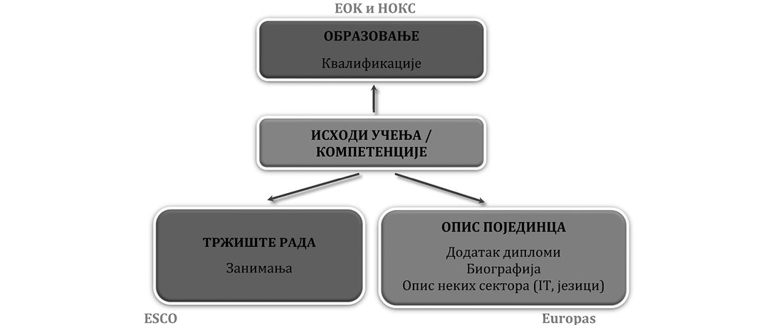
Исходи учења су корисни за многе процесе у системима квалификација, као што су – боље разумевање и признавање квалификација из других земаља, лакше повезивање са потребама тржишта рада, подршка и образовању и учењу, испитивању и оцењивању, коначно осигурању квалитета.
Када читамо прецизно формулисане исходе учења, тада ниво сложености и профил квалификације, односно подсектор (област) којој припада квалификација, постају јаснији и разумљивији. Исходи учења дају боље информације о релевантности квалификација на тржишту рада. Партнери на тржишту рада врло често нису стручњаци у процесима образовања и обучавања, дидактике нити педагогије, али без обзира на то они ће боље разумети шта могу очекивати од кандидата када се њихова постигнућа исказују коришћењем исхода учења.
Јасно дефинисани исходи учења дају подршку прилагођавању одговарајућих метода образовања и обучавања како би се олакшало постизање исхода учења. Исходи учења мотивишу и уcмеравају наставнике да промисле и дефинишу шта треба да се оствари кроз активности наставе/учења, како да се осмисле и планирају активности наставе и учења, и како да омогуће ученицима да остваре комплексније исходе учења током образовања/обучавања.
Уз бројне друге практичне потенцијалне предности, исходи учења омогућавају и процесима проверавања остварености исхода учења и оцењивања да постану транспарентнији и прикладнији својој сврси, јер исходи учења упућују тачно на то какве активности појединца треба проверавати и оцењивати. Различите врсте активности појединаца захтевају различите начине провере. Врло важан аспект исхода учења је јасно усклађивање с проверама и оцењивањима. Осим за образовање, обучавање и учење, исходи учења су својеврсна заједничка референца за проверавање. Усклађивање исхода учења са процесима образовања, обучавања и проверавања помаже да целокупно искуство учења буде кохерентније, транспарентније и значајније за појединце и све остале учеснике у процесу.
4.2. Карактеристике исхода учења
Исходи учења пружају јасну слику успешности коју појединци морају имати након учења. Између осталог, добро исказани исходи учења треба да буду специфични, јасно и прецизно формулисани и мерљиви.
Исходе исказујемо кроз 4 главне компоненте исхода учења:
1) Појединац – ученик, студент на кога се односи исказ исхода учења;
– Нпр., „Појединац ће ...”. Или: „(По завршеном програму образовања) Појединац ће бити у стању да ...”
2) Активност – видљив активни глагол у оквиру контекста како би се исказало шта ће појединац моћи да учини након успешног учења. Употреба активног глагола је важна јер разјашњава шта појединац, ученик, студент треба да учини како би показао релевантна знања, вештине, способности и ставове. Такви глаголи могу бити: „навести”, „објаснити”, „идентификовати”, итд. Глаголи које треба избегавати су: „знати”, „разумети”, „повећати свест”, „учити” и сл., јер то нису лако мерљиви глаголи – или се односе на улазне активности или су уопштени. Компонента мерљивости исхода мора бити видљива и то управо на начин како се планира провера његовог достизања. Помоћно питање које помаже је: „Шта појединац треба да учини?”;
– Нпр. „Појединац ће објаснити значај хигијене у производњи прехрамбених производа ...”; или „Појединац ће бити у стању да објасни значај хигијене у производњи прехрамбених производа ...”.
3) Услови у којима се спроводи активност – одређује стварно окружење или ситуацију у којој ће се активност појавити. Може се односити на трајање, место и друге услове (нпр. висинске, климатске, географске, итд.). Такође, окружење и ситуација се може идентификовати кроз алате, поступке, материјале, помагала или објекте који ће се користити за обављање задатка како би активност могла бити изведена. У овом случају, при формулисању од помоћи је питање: „Под којим условима појединац показује шта је научио, односно шта може да обавља?”;
– Нпр. „Појединац ће објаснити ... уз коришћење методолошког приручника ...”.
4) Критеријуми – описују границе или распон прихватљивог одговора, односно наведене активности. Наводи се стандард за прихватљив одговор или реализацију активности (трајање, тачност, пропорција, квалитет, итд.). Добро исказани исходи учења указују на природу (у контексту или стандардима) извођења као доказ да је учење постигнуто, обрађујући нека од питања: „Колико?”, „Колико брзо?”, „Колико добро?”, „Колико често?”, итд. Овде је од помоћи питање: „Колико добро треба да буде приказано то што је појединац научио и извежбао?”;
– Нпр.: „Појединац ће објаснити ... проверавањем графикона у задатом временском интервалу”.
Пример исхода учења исказан коришћењем све 4 компоненте: „Ученик ће објаснити значај хигијене у производњи прехрамбених производа уз коришћење приручника, у задатом временском року.”
Овакав начин формулисања исхода учења је комплексан, па је корисно поједноставити га комбинацијом наведених компоненти исхода учења.
У пракси се дешава да при исказивању исхода учења неке од наведених компоненти нису експлицитно наведене. На пример, врло често нису изричито наведени: „критеријуми” и „услови”, али ни „појединац”. Пример исхода учења у којем нису изричито наведени „критеријуми” ни „појединац” (али се свеједно имплицитно подразумевају) је:
1) „објаснити поступке механичке, биотехнолошке, односно термичке прераде сировина”
– Иако није наведено, јасно је да је присутан појединац који то спроводи: „Ученик/студент/појединац”.
– Активност је: „објаснити поступке механичке, биотехнолошке, односно термичке прераде сировина”.
– Услови су (иако није експлицитно наведено): „за неку већу групу сировина, који се подразумева у тим активностима”.
– Критеријуми су (иако није експлицитно наведено): „објашњење мора бити тачно/исправно”.
Графикон 3 – Компоненте за исказивање исхода учења
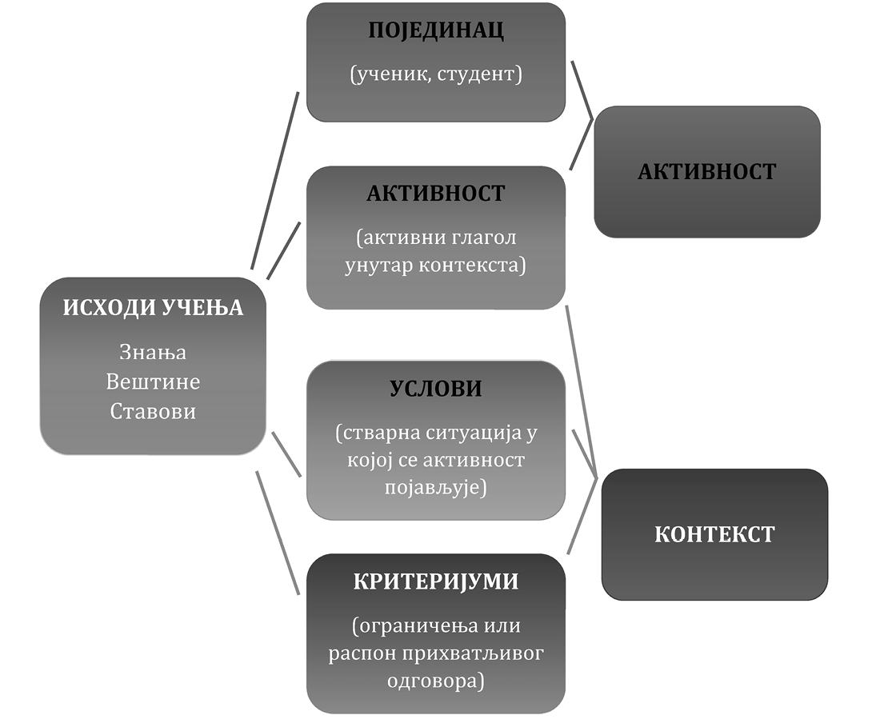
Горе наведене 4 компоненте исхода учења врло често се комбинују само у 2 дела:
1) Активност – која укључује или подразумева појединца и активни глагол,
2) Контекст – интегрише услове, критеријуме, односно контекст за који се веже активност.
На овај начин се једноставније приступа формулисању исхода учења чиме се ствара одржива имплементација, а потпуно задржава целовит квалитет концепта исхода учења.
4.3. Правила за формулисање исхода учења у стандарду квалификације
Исходи учења се у НОКС-у исказују кроз три домена:
– знање;
– вештине;
– способности и ставови.
У складу с релевантним теоријама о исходима учења, за све од наведених домена исхода учења постоје развијене теоријске методе за исказивање њихове сложености, укључујући типичне глаголе за сваки домен. Такве теоријске методе су врло корисне за формулисање исхода учења у оквиру програма образовања/ обучавања, односно предмета у тим програмима, а мање за исходе учења у стандардима квалификација.
У стандардима квалификација записују се само завршни исходи учења тако да активности и контекст у тим исходима учења имају шира значења, јер хијерархијски обухватају шири спектар специфичних исхода учења. Из тог разлога треба разликовати специфичне – програмске исходе учења који се остварују током процеса учења и који су неопходни за достизање завршних исхода учења који треба да опишу шта је крајњи резултат образовања и учења. Специфични исходи учења су важни за наставнике и реализаторе обука пошто они служе за припрему и реализацију активности учења, а завршни исходи учења су најважнији са аспекта појединца и основа су за стицање квалификације.
Исходи учења морају бити усклађени са одговарајућим дескрипторима нивоа НОКС-а. На пример, исходи учења квалификација које се стичу кроз средње стручно образовање у трогодишњем трајању морају бити усклађени са дескрипторима нивоа 3. НОКС-а. Исходи учења квалификација које се стичу у високом образовању морају бити усклађени са одговарајућим нивоима, односно поднивоима од 6.1 до 8 НОКС.
Све квалификације морају имати у мањој или већој мери изражене и исходе учења који се односе на опште садржаје, односно на кључне компетенције за целоживотно учење. Тако дефинисане кључне компетенције употребљавају се у контексту одговарајуће квалификације. За појединца оне значе функционалност у садашњем и будућем образовном и професионалном простору, као и компетентно и активно остваривање сопствене грађанске улоге.
Кључне компетенције за целоживотно учење су:¹⁴
1) комуникација на матерњем језику;
2) комуникација на страном језику;
3) математичке, научне и технолошке компетенције;
4) дигитална компетенција;
5) учење учења, способност да се ефективно управља сопственим учењем;
6) друштвене и грађанске компетенције;
7) осећај за иницијативу и предузетништво;
8) културолошка освешћеност и изражавање.
Кључне компетенције за нивое 1 до 5 НОКС-а операционализоване су кроз прописане стандарде постигнућа ученика.
Питања која могу помоћи у процени да ли су исходи учења добро формулисани, односно као водич за проверу остварености тих исхода учења:
– Знања – „Која знања су стечена, односно колико добро их појединац може повезивати, користити/примењивати и директно се уочавају у провери остварености на нивоу квалификације?”
– Вештине – „Које стручне вештине и вештине повезане са кључним компетенцијама су развијене или побољшане и директно се уочавају у провери остварености на нивоу квалификације?”
– Способности и ставови – „Да ли се однос према одговорности променио, каква је самосталност у наведеним активностима у оквиру знања и вештина(стручних и кључних)?”
При формулисању исхода учења треба пратити одговарајућа правила, као што су:
– Коришћење одговарајућих активних глагола из којих директно произилазе захтеви за проверу остварености исхода учења.
– Контекстуализација активних глагола, укључујући уочавање услова и критеријума у оквиру којих се активност врши.
– Избегавање нејасних формулација и веза са активностима образовања и обучавања (процеса учења).
– Груписање исхода учења у хијерархијски веће групе, колико год је то могуће.
Коришћење активних глагола специфичне сложености и врсте – Сваки исказ исхода учења, након заједничке изјаве о појединцу („ученик/студент/појединац ...”), треба да започне јасним и мерљивим активним глаголом, након чега следи објекат и фраза која приказује контекст. Исходе учења у стандарду квалификације важно је тако формулисати да обухвате већи број елементарних активности и проширени контекст, а све у складу са одговарајућим дескрипторима нивоа у НОКС-у. Суштина је навести само оне исходе учења чија се оствареност мора проверити приликом испитивања кандидата које резултира стицањем квалификације.
Наиме, у програмима образовања/обучавања формулишу се детаљнији, конкретизовани исходи учења са специфичнијим активностима у ужем контексту, док се за стандард квалификација формулишу глобалнији исходи са ширим значењима.
Контекстуализовање активних глагола – Исходи учења морају бити специфични (како би били независни један од другог), тиме и контекстуализовани. Због тога је кључно навести на која се знања и вештине односи исход водећи рачуна о карактеристикама извођења.
Избегавање нејасних формулација и веза с активностима образовања и обучавања – Сви искази о исходима учења треба да буду јасни и разумљиви широј јавности, или барем појединцима који уче, а не само стручњацима. Треба избегавати комплексне реченице. Ако је неопходно, треба употребити више од једне реченице да би се осигурала јасноћа. Поред тога, формулација исхода учења не сме бити превише општа, нити превише специфична. На пример, формулација „наводи инструменте који су му потребни у раду” је пример превише опште формулације пошто није специфицирано о којим инструментима се ради нити у којим активностима или задацима се користе ти инструменти, док би формулација „наводи каблове који су потребни за развођење ТК мреже у приватном стану” била пример сувише специфичне зато што навођење каблова није довољна гаранција успеха у извођењу професионални задатака (појединац би требало да наведе и алате, опрему и прибор који су потребни) и зато што није довољно да појединац уме да разводи ТК мрежу само у приватним становима, већ и у другим условима. У поређењу са горе наведеним примерима, пример оптималног нивоа општости би била формулација: „наводи алате, материјале, опрему и прибор за развођење ТК мрежа”. Треба, такође, избегавати нејасне глаголе попут знати, разумети, познавати, учити, бити упознат, бити изложен, и бити свестан. Ови глаголи су повезани с наставним циљевима, а не исходима учења.
Приликом писања исхода учења важно је водити рачуна о томе како ће се ти исходи проверавати и оцењивати, тј. како ће се утврдити да је појединац постигао те исходе учења? Ако су исходи учења врло широки, можда ће бити тешко ефикасно их проверити. Ако су исходи учења врло уски, попис може бити предугачак и детаљан.
Груписање исхода учења – Исходе учења треба груписати у хијерархијски шире групе тако да свака група представља знања, вештине, способности и ставове, који су потребни за извршавање одговарајућих активности, послова (дужности и задатака) и који су повезани у неку кохерентну, разумљиву, логичну, видљиву и проверљиву целину. Главно правило за груписање исхода учења у хијерархијски шире групе је њихова међусобна веза, на пример повезаност послова и задатака или заснованост на другим врстама релевантности (кључне компетенције, наставак образовања или неки други интереси друштва и појединца). Груписање исхода учења треба да буде изведено тако да група исхода учења буде што више независна од других група исхода учења, у циљу да се проверавање стечености исхода учења спроводи само једном.
Груписање треба спровести посебно за:
– специфичне стручне исходе учења;
– исходе учења који генерички припадају и другим повезаним квалификацијама;
– предвиђене кључне компетенције, које су заједничке за већи број квалификација.
Начин формулисања исхода учења у стандарду квалификација усклађује се са нивоима и врстама квалификација. Различито се приступа развоју исхода учења за академске квалификације у високом образовању у односу на развој исхода код стручних квалификација које се стичу трогодишњим или четворогодишњим програмима.
У предуниверзитеском образовању утврђене су кључне компетенције које се на различитим нивоима образовања достижу. То значи да би све квалификације које се стичу кроз предуниверзитетско образовање требало да имају наведене компетенције у односу на одговарајући ниво, што се и наводи у општем опису квалификација. У том делу стандарда наводе се и кључне компетенције које се очекују од ученика на датом нивоу НОКС-а. Исходи учења који су дефинисани стандардима постигнућа узимају се у формулисаном облику за одговарајући ниво и врсту квалификације и стављају се у одговарајући контекст.
У високом образовању исходи учења у стандардима квалификација могу да буду више описно наведени, чиме се даје могућност академске слободе високошколским установама за одговоран и креативни развој.
Код стручних квалификација, посебно оних нижих нивоа, исходи учења у стандарду квалификације треба да буду више повезани са одговарајућим потребама тржишта рада на националном нивоу.
–––––––––––––
14 Закон о основама система образовања и васпитања, члан 11.

4.4. Укључивање кључних компетенција у исходе учења
Кључне компетенције су важан део стандарда квалификација из више разлога. Први је што оне обухватају компетенције које су заједничке за све квалификације на истом нивоу квалификација. На тај начин, кључне компетенције омогућавају боље хоризонтално повезивање између веома разноврсних квалификација са истог нивоа, као и вертикално усклађивање квалификација на различитом нивоу квалификација. Друго, кључне компетенције омогућавају бољу усклађеност и повезивање општег образовања и стручног образовања на свим нивоима образовања. На тај начин се поставља основа за хоризонталну и вертикалну мобилност нарочито у средњем и високом образовању. Треће, укључивање кључних компетенција које су исте за квалификације са истог нивоа обезбеђује да се појединцима који мењају квалификацију унутар истог нивоа квалификације признавање оног дела квалификације који се односи на кључне компетенције. Четврто, укључивање кључних компетенција у стандарде квалификација подржава да се појединац припреми за живот и целоживотно учење, а не само за потребе занимања и послова који се могу обављати на основу дате квалификације. Коначно, укључивање кључних компетенција омогућава боље усклађивање са потребама тржишта рада на којем послодавци траже од кандидата да поседују општије компетенције поред оних које су потребне за обављање одређеног посла.
Кључне компетенције за целоживотно учење које су препознате у Србији су усклађене са ЕУ оквиром који се састоји од осам кључних компетенција. На тај начин укључивање кључних компетенција у стандарде квалификација омогућава бољу усклађеност појединаца који стекну одређену квалификацију у Србији са њиховим вршњацима из ЕУ земаља. У предуниверзитетском образовању у Србији утврђене су међупредметне компетенције које, упркос другачијег назива, имају исту значење као кључне компетенције у ЕУ земљама. Међупредметне компетенције које су препознате Правилником укључују следеће компетенције: компетенција за целоживотно учење; комуникација; рад с подацима и информацијама; дигитална компетенција; решавање проблема; сарадња; одговорно учешће у демократском друштву; одговоран однос према здрављу; одговоран однос према околини; естетичка компетенција; предузимљивост и оријентација ка предузетништву.
Укључивање кључних компетенција за целоживотно учење у стандарде квалификација се остварује преко дефинисања исхода учења и то у две компоненте исхода учења. Први се односи на општи опис квалификације, а други кроз укључивање у вештине и/или способности и ставове.
Укључивање кључних компетенција у општи опис квалификације. Начин на који се кључне компетенције укључују у општи опис квалификације зависи у највећој мери од нивоа квалификације.
С обзиром да НОКС 4 ниво одговара завршетку четворогодишњег средњег образовања (општег и стручног) и да су Правилником већ дефинисане међупредметне , односно кључне компетенције за крај средњег образовања то значи да сваки појединац који стекне НОКС 4 квалификацију треба да има ниво развијености кључних компетенција као и сви остали који су завршили успешно средње образовање у трајању од 4 године.
Пошто је општи опис квалификације наративни опис и пошто је део који се односи на кључне компетенције исти за све квалификације на нивоу 4 припремљена је општа формулација која може да се укључи у општи опис квалификације:
„Вешто комуницира у различитим контекстима и делотворно на једном страном језику, активно доприносећи неговању културе изражавања; продуктивно примењује математичке моделе, техничка и технолошка знања и информационо-комуникационе технологије (ИКТ) у решавању проблема; ефикасно учи, усавршава се и развија своју каријеру; активно учествује у иницирању и реализацији пројеката који доприносе добробити заједнице и одрживом развоју;
Активно доприноси неговању толеранције, људских права и културне традиције и баштине у оквиру организације и у различитим социјалним контекстима; одговоран је према сопственом здрављу и спреман да се укључи у активности усмерене ка очувању окружења у којем живи и ради.”
Као што се може видети из наведене формулације она садржи опис свих кључних и међупредметних компетенција које треба да поседује појединац који треба да стекне квалификацију на нивоу НОКС 4.
Као што је већ поменуто, иста или слична формулација може да се укључи у општи опис сваке НОКС 4 квалификације. Приликом израде општег описа квалификације може да се мења редослед формулација у зависности од релевантности одређене кључне компетенције за саму квалификацију, али не би требало да се нека од њих изостави пошто би се, на тај начин, дата квалификација „спустила” испод нивоа НОКС 4. На пример, ако се ради о НОКС 4 квалификацији из сектора „Друштвене науке, новинарство и информатика” на прво место могу да се ставе кључне компетенције које су „ближе” друштвеним наукама (нпр. комуникација, активно и одговорно учешће у демократском друштву, културолошка освешћеност и изражавање итд.) док би у случају НОКС 4 квалификација из техничких сектора на прво место могле да буду стављене математичке, научне и технолошке компетенције.
Дакле, у случају НОКС 4 квалификација у општи опис квалификације би биле укључене све кључне компетенције према горе наведеном поступку и примеру. Када је реч о квалификацијима на нивоу 3 НОКС-а ту се такође укључују кључне компетенције, али не све већ само оне које су најрелевантније за дату квалификацију. На пример, у случају НОКС 3 у општи опис квалификације, у зависности од сврхе и природе саме квалификације, могу бити укључене само комуникација, сарадња, технолошке компетенције, дигиталне компетенције и учење да се учи, као што се може видети из следеће формулације:
„Делотворно комуницира и сарађује са надређенима и сарадницима приликом обављања задатака и активно доприноси култури уважавања и сарадње.
Сврсисходно примењује техничке информације, информационо-комуникационе технологије (ИКТ) и унапређује њихову примену кроз учење и усавршавање”.
Дакле, када је реч о квалификацијама на нивоу 3 НОКС-а, за општи опис квалификације прво треба да се идентификују кључне компетенције које су најрелевантније за дату квалификацију, а затим их укључити у општи опис квалификације као део наративног описа. При томе, ако је нека кључна компетенција релевантна за више квалификација на нивоу 3 НОКС-а формулација која се користи у општем опису тих квалификација може да буде иста или слична.
Поред горе наведене разлике између квалификација на нивоу 3 и 4 НОКС-а постоји још једна важна разлика. Наиме, када се иста компетенција укључује у НОКС 4 и НОКС 3 квалификацију она се у НОКС 3 квалификацију смешта у контекст обављања стручних послова и задатака, док се у НОКС 4 квалификацијама она односи како на професионални рад, тако и на друге животне ситуације (друштвени живот, приватни живот итд.). На пример, уколико се упореди опис комуникације као кључне компетенције у оквиру горе наведених примера, може да се уочи да је у случају НОКС 4 квалификације наведено „вешто комуницира у различитим контекстима”, док је у случају НОКС 3 квалификације наведено „делотворно комуницира… приликом обављања задатака”.
Када су у питању квалификације на нивоу 5 НОКС-а укључивање кључних компетенција је сложеније и може да буде различито у зависности од квалификације, а пре свега, у зависности од начина на који се може стећи дата квалификација. Наиме, у случају квалификација на нивоу 5 НОКС-а „путеви” стицања могу да буду различити. Наиме, неки појединац може да стекне квалификацију на том нивоу након стицања НОКС 4 квалификације, а може и након стицања НОКС 3 квалификације. Ако се НОКС 5 квалификација може стећи директно након стицања НОКС 3 квалификације онда би за ту квалификацију требало да важе иста правила као и у случају НОКС 3 квалификација, а ако се дат НОКС 5 квалификација стиче након НОКС 4 квалификације онда би се кључне компетенције укључивале у општи опис те квалификације на начин како је то описано за НОКС 4 квалификације.
Укључивање кључних компетенција у вештине и/или способности и ставове. Поред укључивања кључних компетенција у општи опис квалификације, оне треба да буду укључене у оквиру навођења вештина и/или способности и ставова који су део исхода учења.
Укључивање кључних компетенција у списак вештина и/или способности и вештина у мањој мери зависи од нивоа квалификација, а у већој мери зависи од саме квалификације и послова коју су део стандарда квалификације. У том смислу први корак при укључивању кључних компетенција у вештине и/или способности и ставове јесте да се идентификују оне кључне компетенције које су најрелевантније за дату квалификацију и послове и задатке које обавља особа са датом квалификацијом. Ако се, на пример, ради о пословима који се обављају у тиму или који подразумевају интензивну сарадњу са другима (било да су надређени, подређени или корисници) онда би компетенција за сарадњу и заједнички рад била релевантна и треба да буде укључена у оквиру вештина и/или способности и ставова. Ако се, са друге стране, ради о квалификацији у којој се послови обављају уз коришћење различитих технологија и инструмената онда би технолошке компетенција биле релевантне за дату квалификацију.
Након идентификовања кључних компетенција које су посебно релевантне за дату квалификацију следећи корак би био да се одреди да ли дату компетенцију треба укључити као вештину, или у оквиру способности и ставова, или можда у обе категорије. На пример, када је реч о компетенцији за сарадњу она може да буде укључена као део вештина (нпр. вешто сарађује са сарадницима у реализацији задатака) и/или као део способности и ставова (нпр. промовише културу сарадње у радном окружењу). С обзиром на то да листа вештина, способности и ставова треба да садржи ограничен број исхода, важно је да се буде селективан приликом уписивања кључних компетенција у ове категорије и да притом основни принцип буде принцип релевантности за дату квалификацију. У том смислу тим који буде ангажован на припреми стандарда квалификације треба да трага за правим балансом и да заједнички процени које кључне компетенције и на који начин треба да буду укључене у вештине и у способности и ставове.
4.5. Практични кораци у развоју релевантних исхода учења
Развој исхода учења у оквиру неке квалификације може се заснивати на различитим претпоставкама или њиховим комбинацијама:
– На теоријској и истраживачкој формулацији;
– На договору и постизању консензуса између заинтересованих страна;
– На прилагођавању исхода учења преузетих из различитих отворених извора.
Стручњаци који треба да развију релевантне исходе учења за неку квалификацију морају бити стручни у одговарајућој области као и компетентни за развој исхода учења.
Следећа листа питања (захтева) може бити корисна при развоју релевантних исхода учења:
– Које квалификације, односно која знања, вештине, способности и ставови су потребни за успешно обављање предвиђених послова и задатака у оквиру одговарајућих занимања?
– Која знања, вештине, способности и ставови су потребни појединцима за успешан наставак образовања?
– Постоје ли знања, вештине, способности и ставови који се предвиђају за опште потребе друштва и интереса појединца за предвиђени ниво квалификације?
– Које кључне компетенције су од посебне важности за успешно спровођење предвиђених дужности и задатака, као и свих других предвиђених интереса друштва и појединца, укључујући интерес наставка образовања?
– Које исходе учења појединци треба да достигну да би стекли одређену квалификацију (завршетак одговарајућег програма)?
– Који исходи учења помажу појединцима да постигну успешну каријеру?
– Опишите квалификацију ширем друштву са аспекта знања, вештина, способности и ставова које појединац треба да поседује.
– Која су то неизоставна знања, вештине, способности и ставови како би појединци били компетентни за одговарајуће националне и међународне конкурсе?
– Објасните начине процене за поједине групе исхода учења или квалификацију: захтеви у погледу знања, вештине, способности и ставови на које морају одговорити како би успешно савладали процену и стекли одговарајућу квалификацију?
– Каква су очекивања у односу на одговорност и аутономију повезана са квалификацијом?
– Анализирајте однос исхода учења са предвиђеним исходима учења у квалификацијама које су у истом сектору али на вишим и нижим нивоима.
– Групишите исходе учења: посебно специфичне стручне исходе учења, посебно заједничке исходе учења за више повезаних квалификација, и посебно заједничке кључне компетенције за одговарајући ниво квалификације.
Након формулисања исхода учења, укључујући и предвиђене кључне компетенције, препоручује се унакрсна провера кроз следећу листу критеријума:
– Сви глаголи који се користе у опису исхода учења су јасни активни глаголи и односе се на ширу групу активности.
– Сви су глаголи одређени и контекстуализовани како би се пружиле одговарајуће информације (тј. наведени исходи учења садрже обе шире компоненте: активност и контекст).
– У погледу броја, нема ни превише, ни премало исхода учења.
– Формулације су усмерене на исходе, а не на процесе (из перспективе образовања и обучавања).
– Исходи учења су изводљиви и њихова оствареност се може проверити.
– Исходи учења усклађени су с предвиђеним начином провере.
– Наведени су одговарајући услови за извођење, уколико су неопходни.
– Исходи учења су реалистично постављени имајући у виду кључне карактеристике дате квалификације (нпр. предуслове, обим, ниво одговорности и самосталности према дескрипторима).
– Исходи учења су јасни и разумљиви појединцима који уче.
– Исходи учења су груписани у кохерентне и повезане целине, укључујући групе кључних компетенција.
Целокупан процес формулисања исхода, анализе и процене њихове релевантности могуће је описати кроз низ методолошких корака.
Кораци у развоју исхода учења:
1) Одредити циљеве и садржај квалификације, односно послове (дужности и задатке) са којима се повезује квалификација.
2) Одредити специфичне (стручне) исходе учења, односно знања, вештине, способности и ставове који су директно потребни за успешно спровођење предвиђених дужности и задатака унутар одговарајућег занимања.
3) Одредити генеричке исходе учења који су заједнички са исходима учења неких других повезаних квалификација. При томе, треба да се има у виду да ови генерички исходи учења омогућавају у будућности промену занимања у оквиру исте квалификације.
4) Одредити кључне компетенције одговарајућег нивоа, које су дефинисане за више квалификација одговарајућег нивоа. Приликом одређивања кључних компетенција треба имати у виду да оне омогућавају промену квалификације у оквиру истог нивоа НОКС-а.
5) Одредити знања, вештине, способности и ставове који су потребни за предвиђене могућности даљег наставка образовања.
6) Анализирати и израдити нацрт свих исхода учења.
7) Креирати хијерархијски шире групе исхода учења, посебно стручно специфичне, посебно генеричке за више квалификације и посебно за кључне компетенције одговарајућег нивоа.
8) Израдити исходе учења, разврстати их по доменима (знања, вештине, способности и ставови) и ускладити их са дескрипторима нивоа.
9) Проверити и ускладити исходе учења одређене квалификације са исходима учења квалификација које су на вишим и нижим нивоима.
4.6. Примери исхода учења у стандардима квалификација
Примери адекватно формулисаних исхода учења у стандардима квалификација:
1) Ниво 3
– Заварује у водоравном и вертикалном положају користећи основне поступке заваривања;
– Реже метале поступком резања (кисеоником, плазмом, лучно);
– Користи основне нацрте и симболе заваривања;
– Примењује основне математичке операције и мерења у заваривању;
– Примењује мере безбедности у индустрији;
– Користи ИТ као алат за потпору учењу, комуникацији и подршци дизајнирања специфичних задатака у заваривању;
2) Ниво 4
– Анализира и израђује електричне и електронске цртеже и извештаје, уз упутства по потреби;
– Анализира и решава рутинске техничке проблеме који се односе на електронско инжењерство, примењујући основне концепте математике и физике;
– Испитује и решава проблеме електронских кола или система;
– Мења и тестира електронска кола, опрему, системе и подсистеме у складу са функционалним спецификацијама и стандардима, према потреби с упутствима;
– Одржава и поправља електронску опрему и системе у складу са одговарајућим оперативним смерницама;
– Препоручује електронску опрему, компоненте и системе у складу са стандардима и функционалним спецификацијама;
– Анализира и саставља склопове који се састоје од мале снаге, велике снаге, активних и електромеханичких компоненти и аналогних интегрисаних кругова;
– Решава проблеме, одржава и поправља аналогне и дигиталне комуникационе системе.
3) Ниво 7
– Критички процењује опције и формулише планове који ће осигурати дугорочну индустријску и еколошку одрживост;
– Критички анализира пољопривредну производњу и управљање земљом, укључујући разумевање: структуре пољопривредне индустрије, главних фактора који одређују локацију, утицај на животну средину, одрживост, профитабилност и међународну трговинску конкурентност;
– Анализира утицај пољопривредне и друге намене земљишта (укључујући агро-шумарство) на пејзаж;
– Анализира и критички валидира савремена достигнућа у науци и економији који имају утицај на пољопривреду;
– Анализира и научно валидира проблеме у пољопривреди и животној средини, и предлаже одговарајућа решења;
– Покреће и одржава сарадњу са колегама, послодавцима и клијентима;
– Прикупља, анализира и интерпретира податке у области пољопривреде и животне средине у циљу одговарајућих одлучивања;
– Примењује истраживачке методологије које су потребне за осмишљавање, спровођење и тумачење малих научно-истраживачких пројеката;
– Учествује у раду тима и води га;
– Комуницира и расправља о научним и индустријским информацијама с релевантним заинтересованим странама.
5. УЛОГА СТАНДАРДА ЗАНИМАЊА У РАЗВОЈУ СТАНДАРДА КВАЛИФИКАЦИЈЕ
Како се дефинише Законом о НОКС-у, стандард занимања садржи опис дужности и задатака, као и компетенција потребних појединцу за ефикасно обављање послова у одређеном занимању и утврђен је у складу са прописима који уређују запошљавање.
Тако дефинисани стандарди занимања дају допринос обезбеђењу релевантности образовања и обучавања, односно квалификација које се стичу.
Поред значајне улоге у развоју стандарда квалификације, стандарди занимања имају и друге улоге у системима образовања и запошљавања, као што су:
– идентификовање компетенција које недостају за извршавање одређених дужности, а посебно за дужности које се стварају развојем производа и услуга;
– израда описа послова у предузећима, уговарања и запошљавања, те планирања каријера;
– признавање компетенција стечених на радним местима;
– анализу радних процеса у предузећима и смањења преклапања функција.
Квалификације за које се предвиђа да имају релевантност за запошљавање, у НОКС-у се приказују кроз повезаност с једним или више одговарајућих занимања. То ће се остваривати кроз повезивање стандарда наведене квалификације и једног или више стандарда занимања.
Како би се применом стандарда занимања одређена квалификација приказивала релевантном за једно или више занимања, нужно је да одговарајући стандарди занимања укључују следеће кључне елементе:
– Назив занимања;
– Шифру занимања;
– Опис послова, односно дужности и задатака;
– Потребне компетенције за ефикасно обављање послова.
Опис послова представља интегрисани опис једног или више занимања који је дат у терминима дужности и задатака, односно компетенција. Опис посла утврђује се применом одговарајућих метода за анализу посла, одређених методологијом за развој стандарда занимања. На основу описа посла дефинишу се исходи учења за дату квалификацију, који се даље групишу и детаљније приказују у стандарду квалификације.
Потребне компетенције у стандарду занимања представљају кључне елементе за повезивање са стандардима квалификације. Те компетенције се анализирају, затим даље разрађују и записују у облику исхода учења на нивоу квалификације.
Кад се развију стандарди занимања, могуће су различите комбинације повезивања стандарда занимања са стандардима квалификација. Постоје стандарди квалификација који су повезани само с једним стандардом занимања, али и они стандарди квалификација који обухватају два, три или чак више стандарда занимања. У таквим случајевима поједини стандарди занимања користе се за развој једног стандарда квалификација.
6. УЛОГА СТАНДАРДА КВАЛИФИКАЦИЈЕ У РАЗВОЈУ ПРОГРАМА ОБРАЗОВАЊА / ОБУЧАВАЊА
Увођење нове квалификације у систем квалификација подразумева развој одговарајућег програма образовања/обучавања на основу стандарда квалификације, као и примену стандардизоване процедуре његовог одобравања. Заснованост програма на стандарду квалификације омогућује повезивање исказаних потреба за компетенцијама у одређеним занимањима са одговарајућим исходима учења. Исходи учења из стандарда квалификације операционализују се у програму на нивоу програмских целина (предмета или других облика).
Исходи учења су обавезни садржај програма, независно од врсте и нивоа квалификације, док је структура програма образовања и обучавања, када је реч о осталим елементима, дефинисана одговарајућим законодавним оквиром и специфичним стандардима.
По завршеном развоју стандарда квалификација могуће је припремити квалитетан програм образовања/обучавања за стицање квалификација. Програм одређује детаље о начину на који ће се остварити процес стицања одговарајуће квалификације, а у складу с одговарајућим стандардом квалификације.
У процесу развоја програма, програмски елементи се развијају груписањем исхода учења који су наведени у одговарајућем стандарду квалификација. Програмски елементи се даље разрађују и остварују у настави у образовним установама. Програми укључују детаље о дидактичким средствима, опреми, простору и наставницима (реализаторима програма) који су потребни за реализацију програма образовања/обучавања.
Структура програма образовања/обучавања се детаљно не разрађује у Методологији, већ се издвајају елементи програма који су кључни за његову успешну реализацију.
Посебно значајни елементи програма су:
– Општеобразовни обавезни и изборни садржаји;
– Обавезни, изборни и факултативни садржаје који су специфични за одговарајућу квалификацију;
– Кредитни бодови и трајање појединих програмских елемената, уколико се уводе кредитни бодови;
– Материјални услови и реализатори програма који су потребни за реализацију програма;
– Исходи учења по програмским целинама, њихово повезивање са укупним исходима учења, као и провером остварености исхода учења и оцењивањем постигнућа појединаца;
– Предвиђене методе образовања и обучавања по програмским целинама, укључујући окружење за учење, начине стицања предвиђених исхода учења и одговарајућу литературу.
6.1. Кључни процеси у изради програма
Кључни кораци у ефикасном развоју програма образовања/обучавања су:
1) Идентификовање стандарда квалификације за коју се развија програм;
2) Преузимање општеобразовних садржаја према националном стандарду;
3) Идентификовање кључних партнерских институција које учествују у развоју;
4) Развој програмских целина (предмета, модула), те дефинисање осталих елемената као што су наставна средства и потребне квалификације реализатора образовања. Детаљнија разрада исхода учења по програмским целинама и повезивање с провером остварености исхода учења и оцењивањем;
5) Попуњавање одговарајућег званичног обрасца програма;
6) Вредновање предлога програма и препорука за даље унапређивање, односно давање мишљења о програму;
7) Усвајање и објављивање програма.
6.2. Делови програма образовања/обучавања
Кључни делови програма образовања/обучавања су:
1) Општи део који приказује: циљ и трајање образовања/обучавања, заокружене исходе учења након успешног завршетка програма, услове уписа и завршетка образовања/обучавања.
2) План којим се укратко приказују: програмске целине (предмети или други облици организације садржаја) организоване у одговарајуће групе са адекватном динамиком наставе и кредитним бодовима (уколико постоје):
– Општеобразовни програмски пакети, са обавезним и изборним предметима.
– Посебни специфични програмски пакети, обавезни и изборни.
– Факултативни програмски пакети, по могућности.
3) Програм којим се приказују садржаји по свим предвиђеним програмским елементима:
– Назив, циљ, исходи учења, наставне целине, методе и облици рада и учења, начин провере и оцењивање, литература.
4) Материјални услови и окружење за учење којим се описују: образовне установе и друге институције које учествују у процесу образовања/обучавања, као и неопходни услови у погледу опреме и простора за сваки предвиђени предмет.
5) Наставници (реализатори програма) за сваки предмет и њихове квалификације које их квалификују за наставу из одговарајућих предмета, модула.
СТАНДАРД КВАЛИФИКАЦИЈЕ
ПРИМЕР
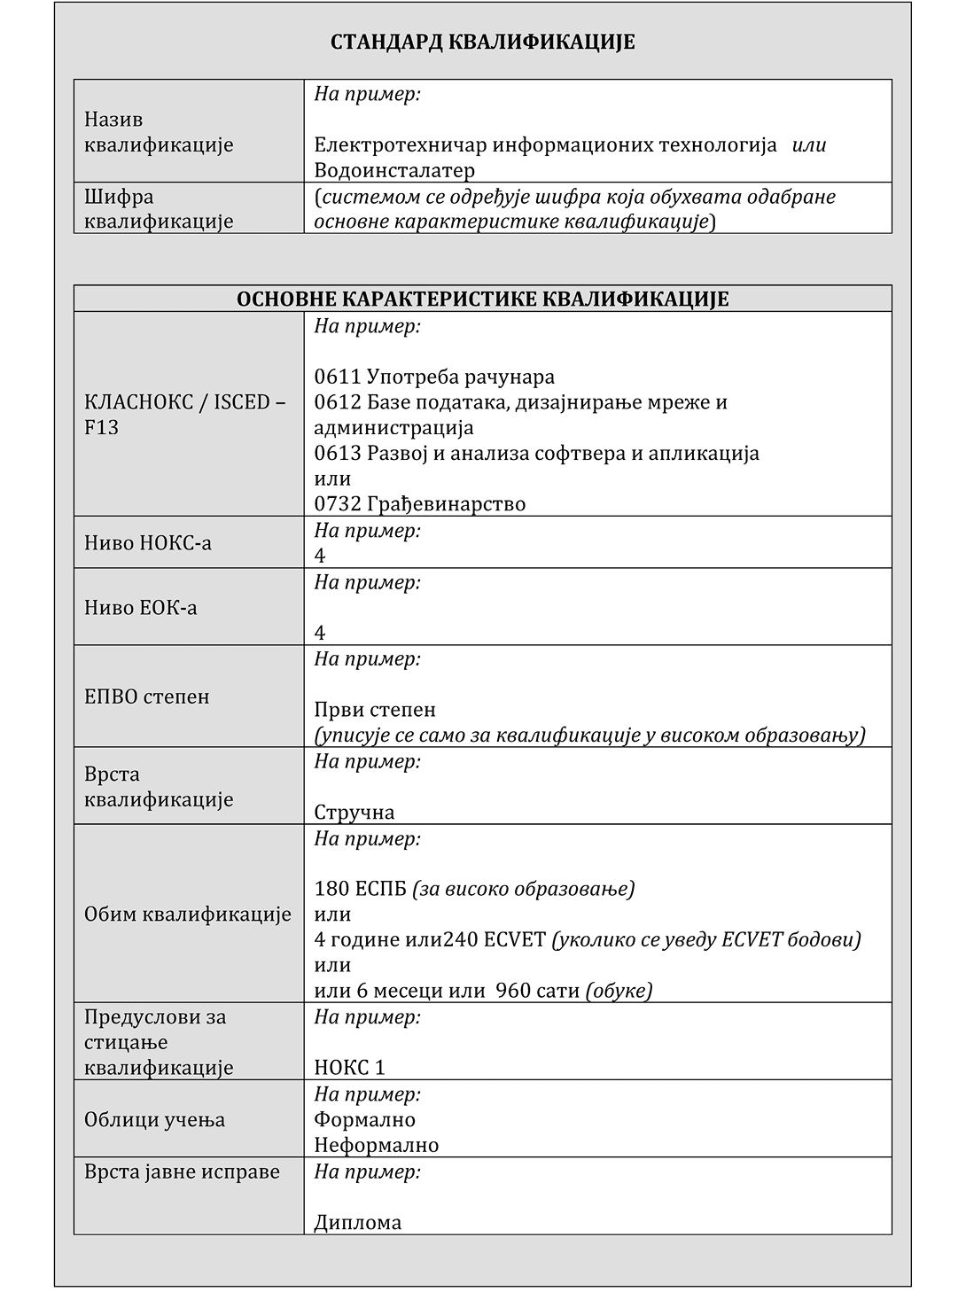
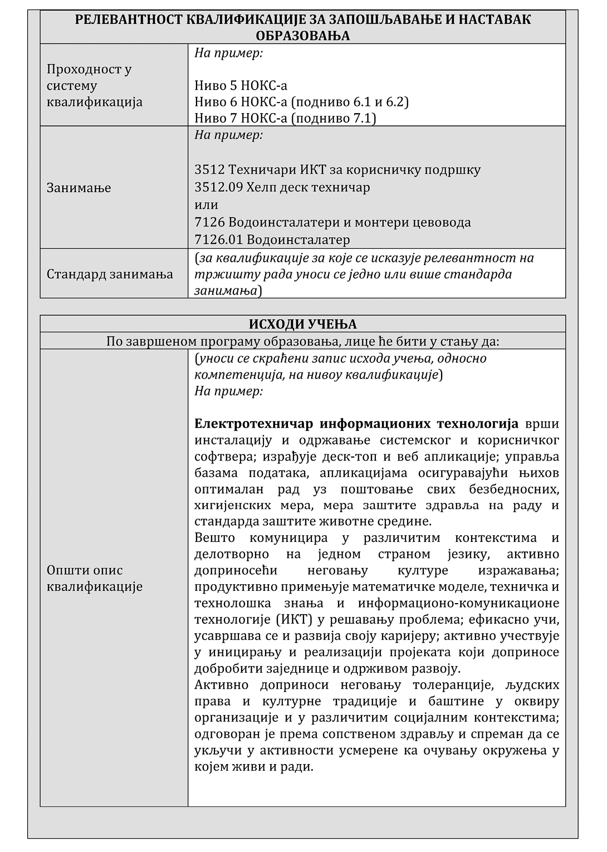
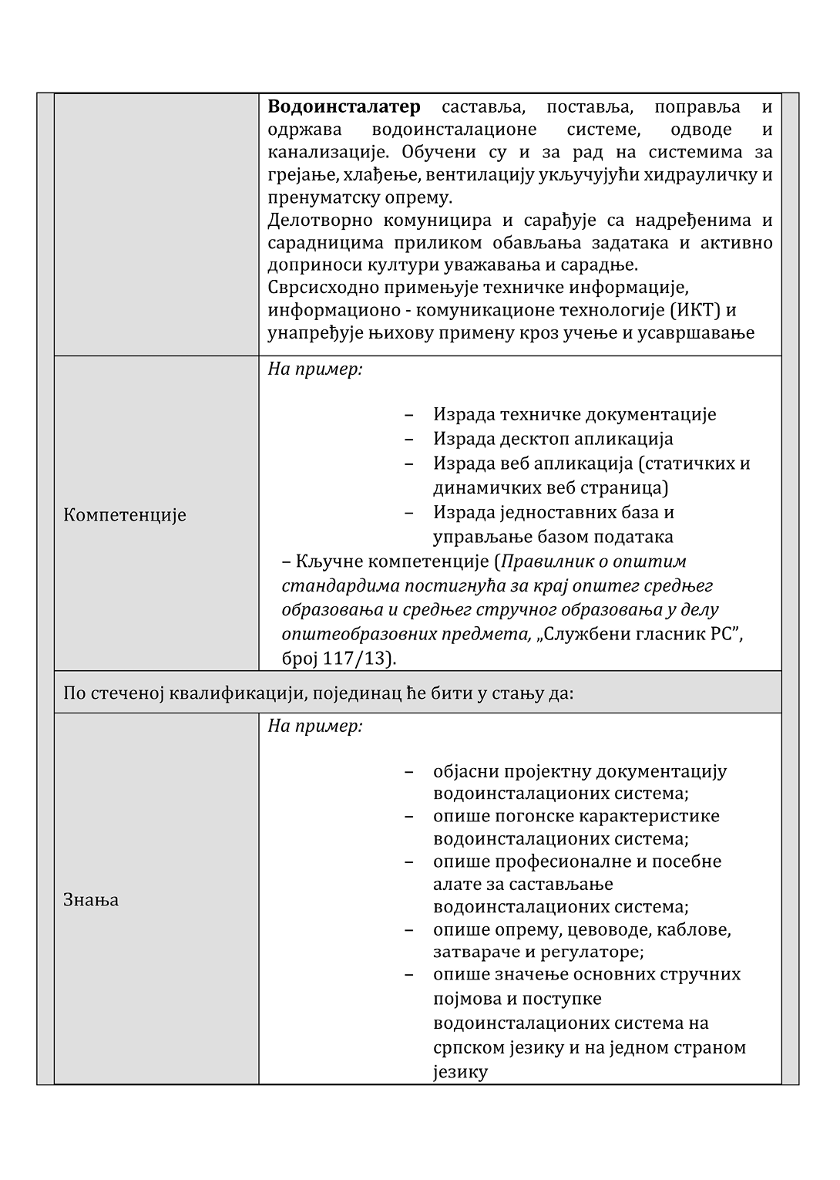
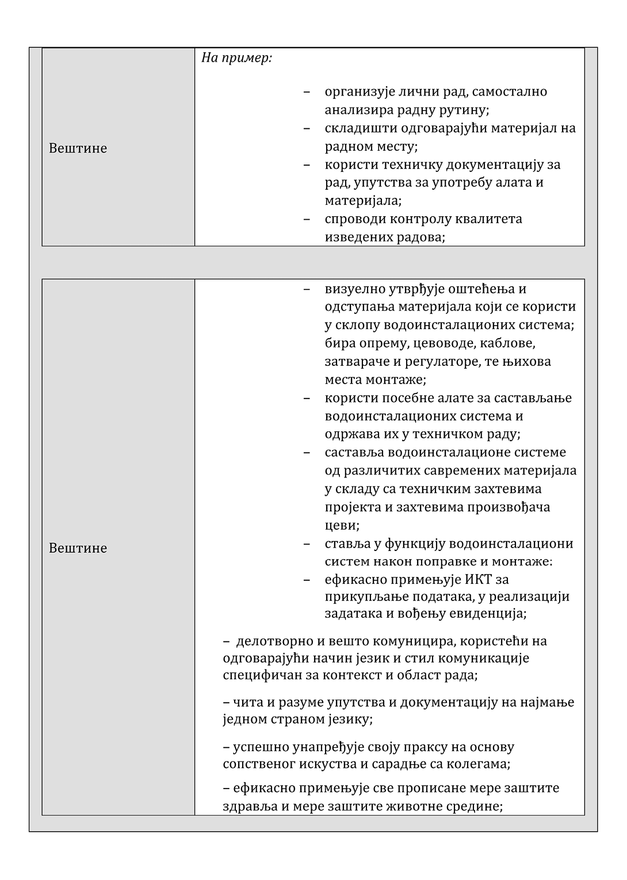
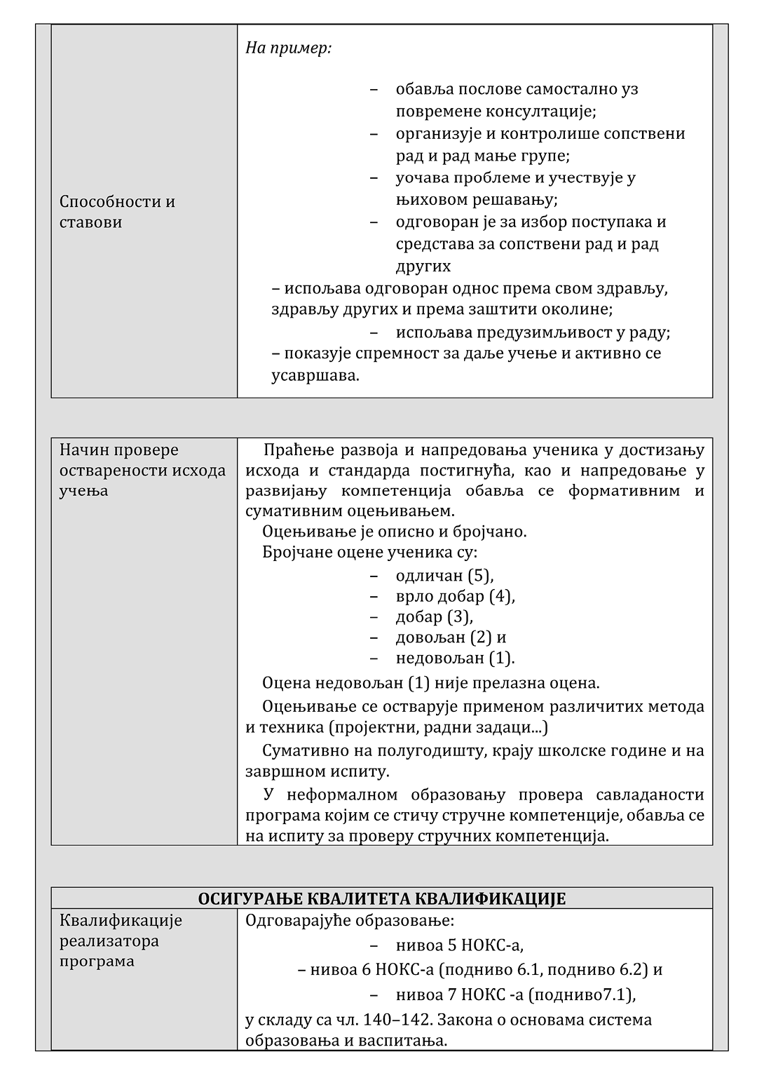
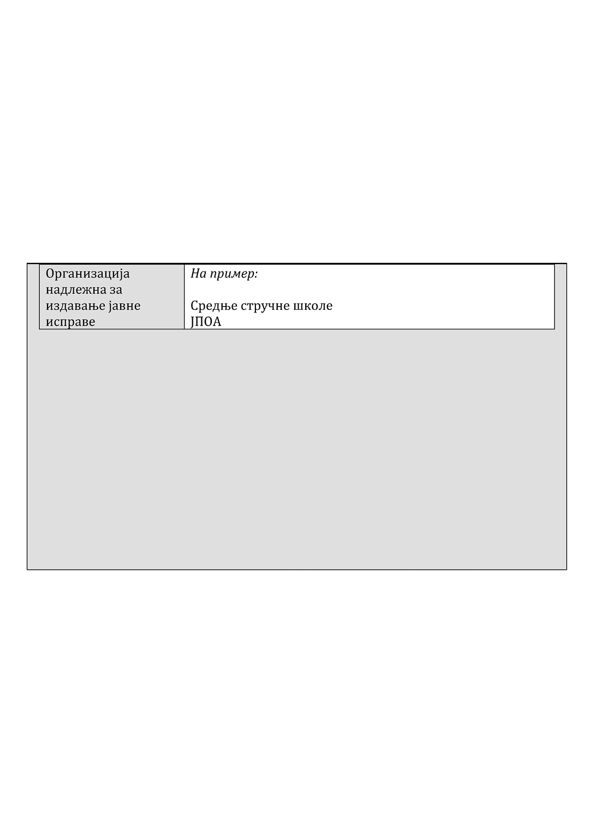
КЛАСНОКС – разврставање по ISCED-F 2013
ПРИМЕР
